**Bài tập môn cơ sở dữ liệu nâng cao**

Nhóm thực hiện: Nhóm 9, buổi học chiều thứ 5

Đề số: x

Đề tài: Quản lý Tiêm chủng vắc xin phòng Covid – 19

Các thành viên: Nguyễn Văn Thuận, Võ Trung Quân,

Nguyễn Đình Việt Anh

# ĐẶT VẤN ĐỀ

## Lý do lựa chọn đề tài

## Đánh giá mức độ hoàn thành công việc

|  |  |  |  |
| --- | --- | --- | --- |
| **STT** | **Nội dung** | **Nhận xét** | **Điểm** |
| 1 | Nội dung khảo sát và đặc tả yêu cầu | Các thử thể đã thể hiện được mô hình khảo sát chưa? Nhận xét được mô hình thực thể đã được vẽ đúng theo quy định thể hiện mô hình thực thể chưa? |  |
| 2 | Phân tích thiết kế cơ sở dữ liệu | Nhận xét được các bước đúng quy định? Kết quả thỏa mãn được 3NF, BCNF? |  |
| 3 | Tìm hiểu và thiết kết cơ sở dữ liệu theo mô hình NoSQL | Đã thể hiện được cơ sở dữ liệu phân tích, khả năng lưu trữ và triển khai thực tiễn? |  |
| 4 | Phân tích chức năng | Đã thể hiện được các chức năng cơ bản của hệ thống? Chức năng nâng cao? |  |
| 5 | Khai thác cơ sở dữ liệu | Đã viết được câu lệnh khai thác dữ liệu theo yêu cầu của chức năng, mẫu biểu hệ thống? |  |
| 7 | Lập trình kết nối khai thác cơ sở dữ liệu | Đã lập trình và hình thành chức năng khai thác dữ liệu? |  |
| 8 | Đánh giá chung | Mức độ hoàn thiện của bài tập môn học |  |

## 

## Phân công nhiệm vụ

|  |  |  |
| --- | --- | --- |
| **STT** | **Thực hiện** | **Nội dung** |
| 1 | Nguyễn Văn Thuận | 2.1. Xây dựng mô hình thực thể quan hệ  2.3. Thiết kế cơ sở dữ liệu logic  2.4. Thiết kế cơ sở dữ liệu vật lý  3.2. Thiết kế cơ sở dữ liệu theo mô hình Nosql  3.3. Khai thác dữ liệu theo mô hình Nosql  4.1. Lựa chọn công cụ cài đặt  4.3. Thực hiện chức năng Thống kê số liệu tiêm chủng, thực hiện các chức năng Quản lý phiếu tiêm, chức năng Quản lý phiếu dự trù |
| 2 | Võ Trung Quân | 1.3. Khảo sát hệ thống  2.2. Chuẩn hóa dữ liệu  3.1. Tìm hiểu về Nosql  3.3. Khai thác dữ liệu theo mô hình Nosql  4.3. Thực hiện chức năng Cấp phát vật tư, chức năng  Đăng nhập, Phân quyền user |
| 3 | Nguyễn Đình Việt Anh | 1.4. Đặc tả các yêu cầu  2.3. Mô hình quan hệ  3.3. Khai thác dữ liệu theo mô hình Nosql  4.2. Kiến trúc chung của hệ thống  4.3. Thực hiện tạo giao diện cho website cho người dân  Truy xuất thông tin tiêm chủng, thực hiện chức năng Nhập vật tư từ nhà cung cấp |

# Chương 1

# KHẢO SÁT VÀ ĐẶC TẢ YÊU CẦU HỆ THỐNG

## I. Mục đích

Trong tình hình dịch bệnh Covid-19 hiện nay, thành phố Hà Nội cần triển khai một hệ thống nhằm quản lý dữ liệu tiêm chủng, quản lý kho thuốc vaccine của thành phố, giám sát tình hình tiêm chủng mỗi điểm tiêm.

## II. Yêu cầu

* Đáp ứng các yêu cầu về lưu thông tin và tra cứu thông tin tiêm chủng của **người dân**
* Kiểm soát việc nhập vắc xin từ **nhà cung cấp**, xuất vaccine đến các điểm tiêm
* Giúp lập phiếu tiêm tránh xảy ra sai sót
* Đáp ứng công việc thống kê số liệu tiêm chủng, số liệu vật tư y tế của **ban Lãnh đạo**

## III. Khảo sát hệ thống

### Giới thiệu đơn vị khảo sát

Thực hiện khảo sát các điểm tiêm trên địa bàn thành phố Hà Nội (Tại các trạm y tế phường và các bệnh viện).

### Mô hình hoạt động

Gồm 3 bộ phận

|  |  |  |
| --- | --- | --- |
| **STT** | **Tên bộ phận** | **Chức năng chính** |
| 1 | Bộ phận quản lý kho | Nhập vật tư y tế từ nhà cung cấp |
| Xuất vật tư y tế đến các địa phương |
| Xét duyệt yêu cầu dự trù vật tư y tế |
| 2 | Bộ phận quản lý điểm tiêm | Gửi yêu cầu dự trù vật tư y tế |
| Nhập vật tư y tế từ kho cấp phát |
| Sử dụng vật tư y tế |
| Nhập số liệu tiêm chủng của người dân |
| 3 | Bộ phận kế toán | Báo cáo tình hình sử dụng vaccine |
| Báo cáo tình hình tiêm chủng |

### Quy trình xử lý

a. Bảng tổng hợp quy trình

|  |  |  |  |
| --- | --- | --- | --- |
| **STT** | **Mã quy trình** | **Tên quy trình** | **Mẫu biểu sử dụng** |
| 1 | QT01 | Cấp phát vật tư y tế | MB07 |
| 2 | QT02 | Nhập thuốc từ nhà cung cấp | MB06 |
| 3 | QT03 | Cập nhật thông tin phiếu tiêm | MB05, MB01, MB02 |
| 4 | QT04 | Báo cáo tiêm chủng | MB03, MB04, MB08 |

b. Nội dung chi tiết của quy trình

- Quy trình Nhập thuốc từ nhà cung cấp

+ Khi điểm tiêm có nhu cầu nhập thuốc, dựa trên việc xuất nhập tồn (báo cáo xuất nhập tồn), việc kiểm kê thực tế trong kho, và nhu cầu sử dụng vaccin thực tế của các điểm tiêm (phiếu dự trù sử dụng thuốc), thủ kho sẽ gửi thông tin yêu cầu nhập thuốc tới nhà cung cấp. Nhà cung cấp sẽ kiểm tra thông tin đơn thuốc và kiểm tra thuốc trong kho. Nếu hết, sẽ thông báo cho kho thuốc và ngược lại sẽ cung cấp thuốc cho kho thuốc. Thủ kho sẽ làm thủ tục nhận thuốc kèm theo hóa đơn (MB06). Thủ kho kiểm tra lô thuốc vừa nhập, nếu có sự cố thì thông báo trả lại thuốc, ngược lại sẽ nhập vào kho. Kế toán lập chi phiếu thanh toán thuốc. Các thông tin nhập được ghi vào sổ nhập thuốc.

- Quy trình Cấp phát vật tư y tế

+ Khi các điểm tiêm có nhu cầu lĩnh thuốc thì sẽ được nhân viên hệ thống kiểm tra cụ thể xem các điểm tiêm có nhu cầu lĩnh loại thuốc gì? Sau khi kiểm tra nhu cầu lĩnh thuốc của các điểm tiêm, nhân viên sẽ làm thủ tục xuất thuốc, cụ thể thủ kho sẽ lập phiếu xuất kho cho các điểm tiêm. Sau các thủ tục cần thiết, kế toán sẽ ghi sổ xuất thuốc, các điểm tiêm sẽ nhận thuốc và giấy tờ. (MB07). Khi thuốc được nhập đến điểm tiêm, nhân viên sẽ tạo phiếu nhập cấp phát để xác nhận phiếu cấp phát đã nhập.

- Quy trình Cập nhật thông tin phiếu tiêm

+ Sau khi tiêm xong người được tiêm sẽ nhận phiếu chứng nhận đã tiêm lần 1 (hoặc 2) và ra về sau khi kí xác nhận đã tiêm. (MB05)

+ Điểm tiêm chủng lưu danh sách thông tin người được tiêm, cùng với triệu chứng sau tiêm vào mẫu biểu (MB01) (MB02) sau đó gửi cho nhân viên tại điểm tiêm nhập vào hệ thống.

+Người dân cũng có thể gọi điện đến nhân viên y tế tại điểm tiêm chủng để báo cáo về các phản ứng sau tiêm khi đã về nhà để có thể khắc phục nếu cần thiết, sau đó điểm tiêm sẽ cập nhật thông tin tiêm chủng của người dân.

+Sau mỗi ngày làm việc điểm tiêm sẽ chuyển báo cáo hàng ngày đến nhân viên hệ thống để thực hiện nhập vào hệ thống.

- Quy trình Báo cáo tiêm chủng

+ Sau mỗi tháng, ban lãnh đạo yêu cầu bộ phận kế toán tiến hành lập Báo Cáo kết quả tiêm chủng và Báo cáo tình hình sử dụng vaccine ( MB03, MB04, MB08)

+ Dựa theo thông tin phiếu tiêm từ bộ phận quản lý điểm tiêm, thông tin các lô vaccine từ bộ phận quản lý kho, bộ phận kế toán tiến hành thống kê lập báo cáo.

+ Chuyển báo cáo cùng với tiền lên ban lãnh đạo.

### Các mẫu biểu hệ thống

1. Bảng tổng hợp mẫu biểu

|  |  |  |  |
| --- | --- | --- | --- |
| STT | Mã mẫu biểu | Tên mẫu biểu | Quy trình sử dụng |
| 1 | MB01 | Danh sách đối tượng đã được tiêm vaccine | QT03 |
| 2 | MB02 | Danh sách đối tượng có phản ứng sau tiêm | QT03 |
| 3 | MB03 | Báo cáo các biến cố bất lợi sau tiêm | QT04 |
| 4 | MB04 | Báo cáo hàng ngày kết quả triển khai tiêm chủng | QT04 |
| 5 | MB05 | Chứng nhận tiêm chủng | QT03 |
| 6 | MB06 | Phiếu nhập vaccine | QT02 |
| 7 | MB07 | Phiếu xuất vaccine | QT01 |
| 8 | MB08 | Biên bản kiểm kê kho vaccine | QT04 |

2. Chi tiết của mẫu biểu

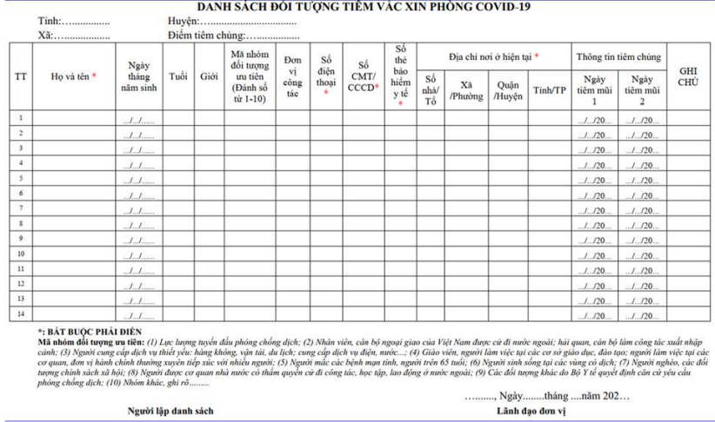

*MB01: Danh sách đối tượng đã được tiêm vaccine*

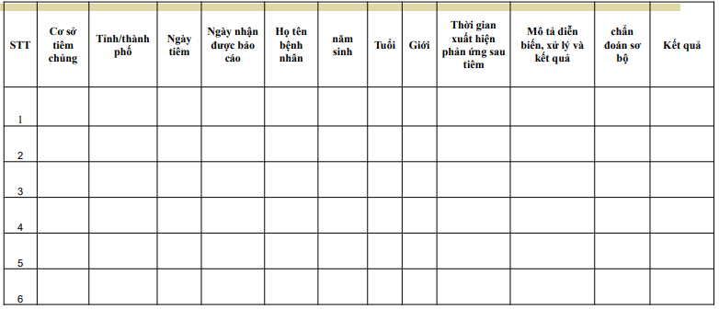

*MB02: Danh sách đối tượng có phản ứng sau tiêm*

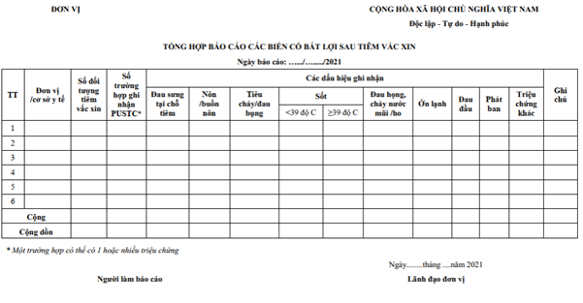

*MB03: Báo cáo các biến cố bất lợi sau tiêm*

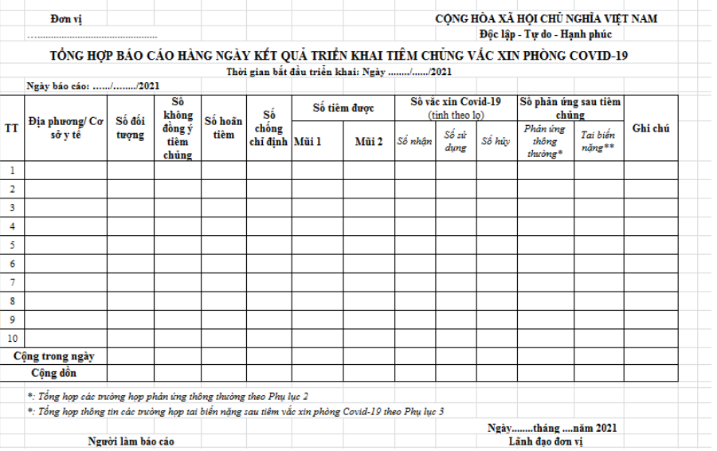

*MB04: Báo cáo hàng ngày kết quả triển khai tiêm chủng*

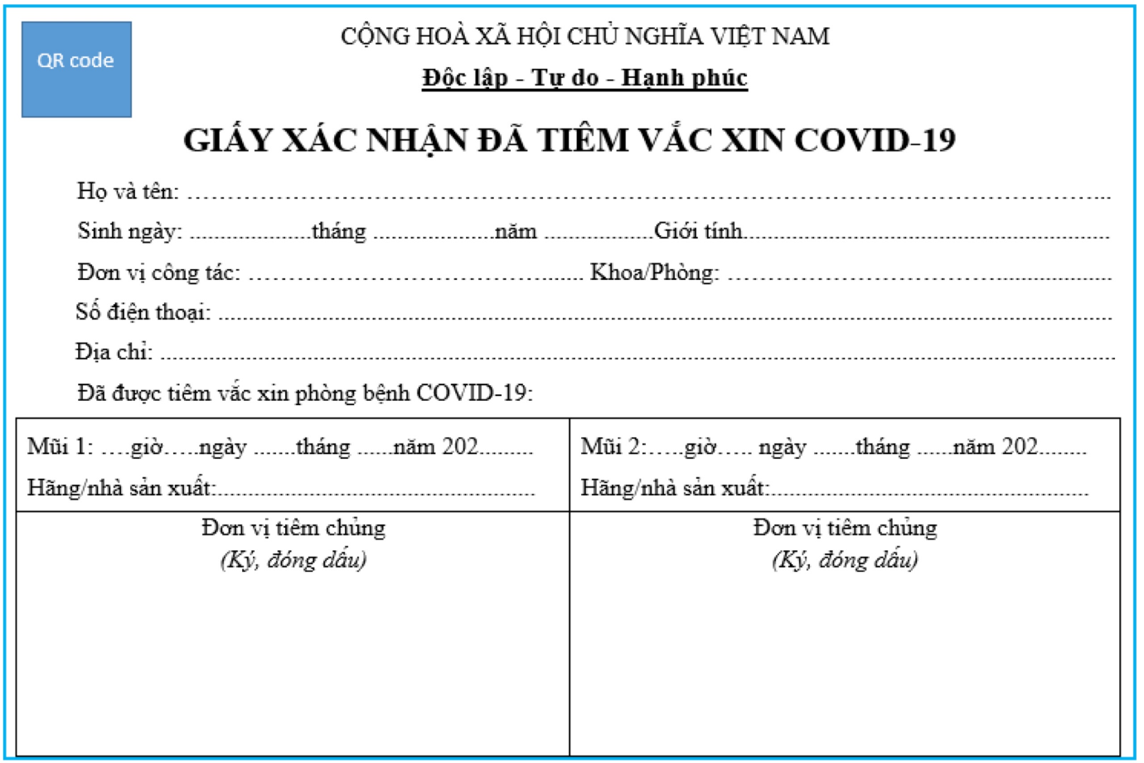

*MB05: Chứng nhận tiêm chủng*

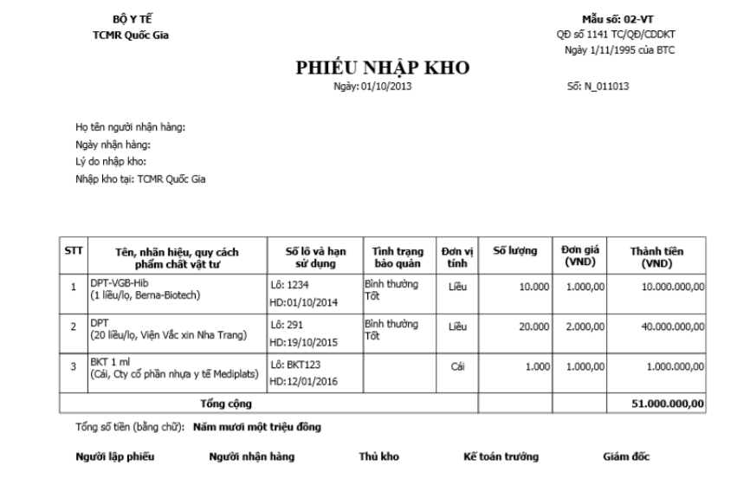

*MB06: Phiếu nhập vaccine*

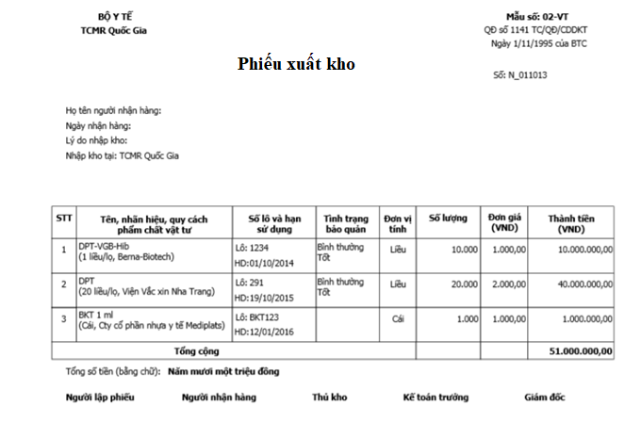

*MB07: Phiếu xuất vaccine*

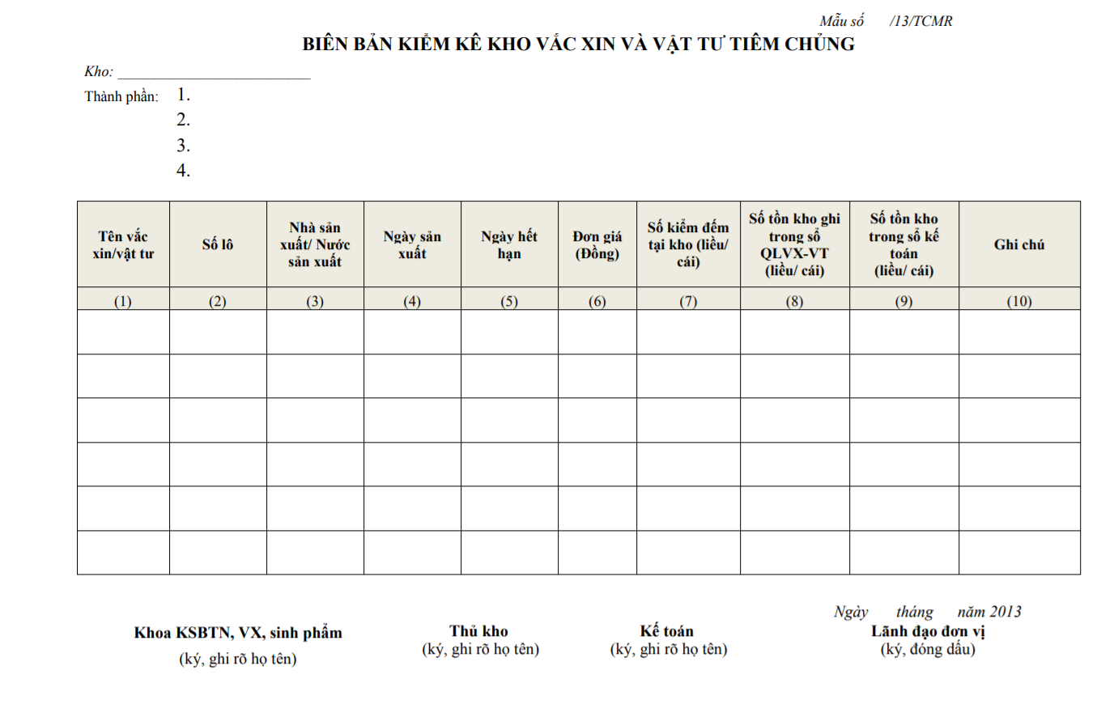 *MB08: Biên bản kiểm kê kho vaccine*

## IV. Đặc tả các yêu cầu

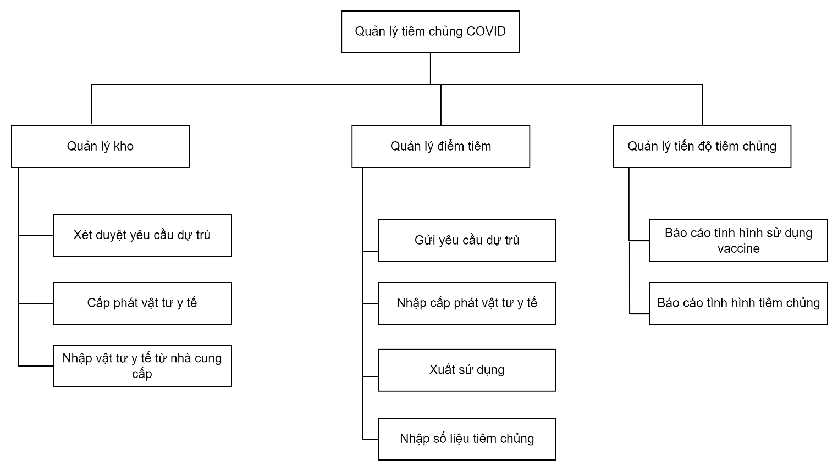

1. Chức năng Nhập thuốc từ nhà cung cấp

* Đầu vào: Danh sách lô vật tư y tế từ nhà cung cấp
* Đầu ra: Thông tin lô vật tư y tế có trên hệ thống
* Nội dung xử lý:

Lặp: Nhập thông tin từng lô vào hệ thống để lưu trữ theo trình tự

Đến khi: Nhập hết danh sách các lô

1. Chức năng Cấp phát vật tư y tế

* Đầu vào: Danh sách phiếu dự trù vật tư y tế đã duyệt
* Đầu ra: Tạo thông tin phiếu cấp phát trên hệ thống
* Nội dung xử lý:

Lặp: Dựa vào thông tin phiếu dự trù đã duyệt để lập phiếu cấp phát vật tư y tế

Đến khi: Cập nhập hết danh sách các phiếu

1. Chức năng Xét duyệt yêu cầu dự trù

* Đầu vào: Danh sách phiếu dự trù vật tư y tế chờ duyệt
* Đầu ra: Danh sách phiếu dự trù đã được duyệt
* Nội dung xử lý:

Lặp:

+ Dựa vào thông tin các lô vắc xin tồn kho, nhu cầu thực tế của các điểm tiêm, bộ phận quản lý kho sẽ cập nhật số liệu ( số lượng được nhận ) của phiếu dự trù.

+ Sau đó chuyển trạng thái của phiếu dự trù từ chờ duyệt sang đã duyệt

Đến khi: Nhập hết danh sách phiếu dự trù

1. Chức năng Gửi yêu cầu dự trù

* Đầu vào: Thông tin ước lượng số người dân đến tiêm
* Đầu ra: Phiếu dự trù vật tư y tế được lưu trên hệ thống
* Nội dung xử lý:

Lặp: Nhập số liều vắc xin và tên loại vắc xin dựa theo số lượng người sẽ đến tiêm của mỗi điểm tiêm

Đến khi: Hoàn thành phiếu dự trù

1. Chức năng Nhập cấp phát vật tư y tế

* Đầu vào: Danh sách lô vật tư y tế chuyển từ bộ phận kho đến các điểm tiêm
* Đầu ra: Phiếu nhập cấp phát được lưu trên hệ thống
* Nội dung xử lý:

Lặp:

* Kiểm tra thuốc nhập về: sau khi được nhận thuốc kèm theo hóa đơn, thủ kho sẽ tiến hành kiểm tra số thuốc nhập về kho.
* Nếu phát hiện sai sót sẽ báo cho bộ phận kho và ngược lại sẽ lập phiếu nhập cấp phát với thông tin các lô nhập đến điểm tiêm

Đến khi: Hoàn thành phiếu nhập cấp phát

1. Chức năng Xuất sử dụng

* Đầu vào: Danh sách lô vật tư y tế từ kho
* Đầu ra: Phiếu xuất sử dụng được lưu trên hệ thống
* Nội dung xử lý:

Lặp: Nhập thông tin phiếu xuất sử dụng từ danh sách sử dụng vaccine để tiêm cho người dân tại các điểm tiêm

Đến khi: Hoàn thành phiếu xuất sử dụng

1. Chức năng Nhập số liệu tiêm chủng

* Đầu vào: Danh sách đối tượng đã tiêm vaccine tại điểm tiêm
* Đầu ra: Thông tin tiêm chủng mỗi người dân được lưu vào các phiếu tiêm
* Nội dung xử lý:

Lặp: Nhập thông tin trên danh sách vào hệ thống để lưu trữ thông tin tiêm chủng người dân

Đến khi: Nhập hết danh sách đối tượng đã tiêm

1. Chức năng Báo cáo tình hình sử dụng vaccine

* Đầu vào: Yêu cầu báo cáo tình hình sử dụng vaccine của ban Lãnh đạo
* Đầu ra: Báo cáo được in từ hệ thống để gửi đến ban Lãnh đạo
* Nội dung xử lý:

Lặp:

+ Tổng hợp số liệu từ các quận

+ Lập báo cáo tình hình sử dụng vaccine

+ Gửi báo cáo lên ban Lãnh đạo

Đến khi: Hoàn thành yêu cầu

1. Chức năng Báo cáo tình hình tiêm chủng

* Đầu vào: Yêu cầu báo cáo tình hình tiêm chủng của ban Lãnh đạo
* Đầu ra: Báo cáo được in từ hệ thống để gửi đến ban Lãnh đạo
* Nội dung xử lý:

Lặp:

+ Tổng hợp số liệu từ các quận

+ Lập báo cáo tình hình tiêm chủng

+ Gửi báo cáo lên ban Lãnh đạo

Đến khi: Hoàn thành yêu cầu

# Chương 2

# PHÂN TÍCH VÀ THIẾT KẾ DỮ LIỆU

## 2.1. Xây dựng mô hình thực thể liên kết mở rộng

**2.1.1. Xác định kiểu thực thể**

* Dựa vào tài nguyên :
* Con người (môi trường): Nhà cung cấp, Điểm tiêm
* Tài sản (bên trong hệ thống): Lô
* Kho bãi: Loại vật tư y tế, Vật tư y tế, Chỉ thị đóng băng, Chỉ thị nhiệt độ,

Nguồn, Quận, Loại triệu chứng, Nhà sản xuất, Kho

* Giao dịch:
* Có mẫu biểu: Hóa đơn nhập, Phiếu xuất, Phiếu tiêm
* Không có mẫu biểu: Phiếu lĩnh

**2.1.2. Xác định kiểu thuộc tính**

* Đối với kiểu thực thể có nguồn từ mẫu biểu
* Hóa đơn nhập (Số hóa đơn, Ngày nhập, Địa điểm, Tên nhà cung cấp, Tên nguồn, Tên kho nhập, Tổng tiền, Ghi chú)
* Phiếu xuất (Số phiếu xuất, Ngày xuất, Kho xuất, Kho nhận, Đơn giá, Thành tiền, Tổng tiền)
* Phiếu tiêm (Số phiếu tiêm, Tên người dân, CCCD, SDT, Ngày sinh, Ngày tiêm, Loại mũi, Tên thuốc, Mã lô, Triệu chứng, Ghi chú)
* Đối với kiểu thực thể từ nguồn khác
* Nhà cung cấp (Mã ncc, Tên ncc, SDT, Địa chỉ, Fax, Sotaikhoan)
* Lô (Mã lô, Tên vật tư y tế, Đơn giá, Số lượng nhập, Số liều trên một cái, SDK- GPNK, NSX, HSD, Nồng độ, Hợp chất, Dạng đóng gói, Chỉ thị đóng băng, Chỉ thị nhiệt độ, Số hóa đơn)
* Vật tư y tế (Mã đồ vật, Tên đồ vật, Số lượng)
* Loại vật tư y tế ( Mã loại vật tư, Tên loại vật tư)
* Nguồn ( Mã nguồn, Tên nguồn)
* Kho (Mã kho, Tên kho, Địa điểm)
* Nhà sản xuất (Mã nhà sản xuất, Tên nhà sản xuất, Quốc gia)
* Chỉ thị nhiệt độ (Mã chỉ thị nhiệt độ, Tên chỉ thị nhiệt độ)
* Chỉ thị đóng băng (Mã chỉ thị đóng băng, Tên chỉ thị đóng băng)
* Điểm tiêm (Mã điểm tiêm, Tên điểm tiêm, Tên người đứng đầu, Tên quận)
* Quận (Mã quận, Tên quận)
* Loại triệu chứng (Mã loại triệu chứng, Tên loại triệu chứng, Ghi chú)
* Phiếu lĩnh (Số phiếu lĩnh, Ngày yêu cầu, Tên vật tư y tế, Số lượng yêu cầu, Số lượng cấp phát)

**2.1.3. Xác định kiểu liên kết**

|  |  |  |
| --- | --- | --- |
| **Kiểu thực thể** | **Tên kiểu liên kết/số bản** | **Kiểu thực thể** |
| Chỉ thị nhiệt độ |  | Lô |
| Chỉ thị đóng băng |  | Lô |
| Loại vật tư y tế |  | Vật tư y tế |
| Vật tư y tế |  | Lô |
| Nguồn |  | Hóa đơn nhập |
| Kho |  | Hóa đơn nhập |
| Nhà sản xuất |  | Vật tư y tế |
| Kho |  | Phiếu xuất |
| Lô |  | Phiếu xuất |
| Lô |  | Phiếu tiêm |
| Hóa đơn nhập |  | Lô |
| Hóa đơn nhập |  | Nhà cung cấp |
| Điểm tiêm |  | Phiếu lĩnh |
| Vật tư y tế |  | Phiếu lĩnh |
| Điểm tiêm |  | Phiếu xuất |
| Quận |  | Điểm tiêm |
| Điểm tiêm |  | Phiếu tiêm |
| Phiếu tiêm |  | Loại triệu chứng |
| Phiếu tiêm |  | Lô |

**2.1.4.** **Vẽ mô hình thực thể liên kết mở rộng (ERD MR)**

* Giải thích ký hiệu sử dụng:

|  |
| --- |
| * Kiểu thực thể và kiểu thuộc tính |
|  |

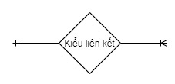

* Kiểu liên kết và bản số

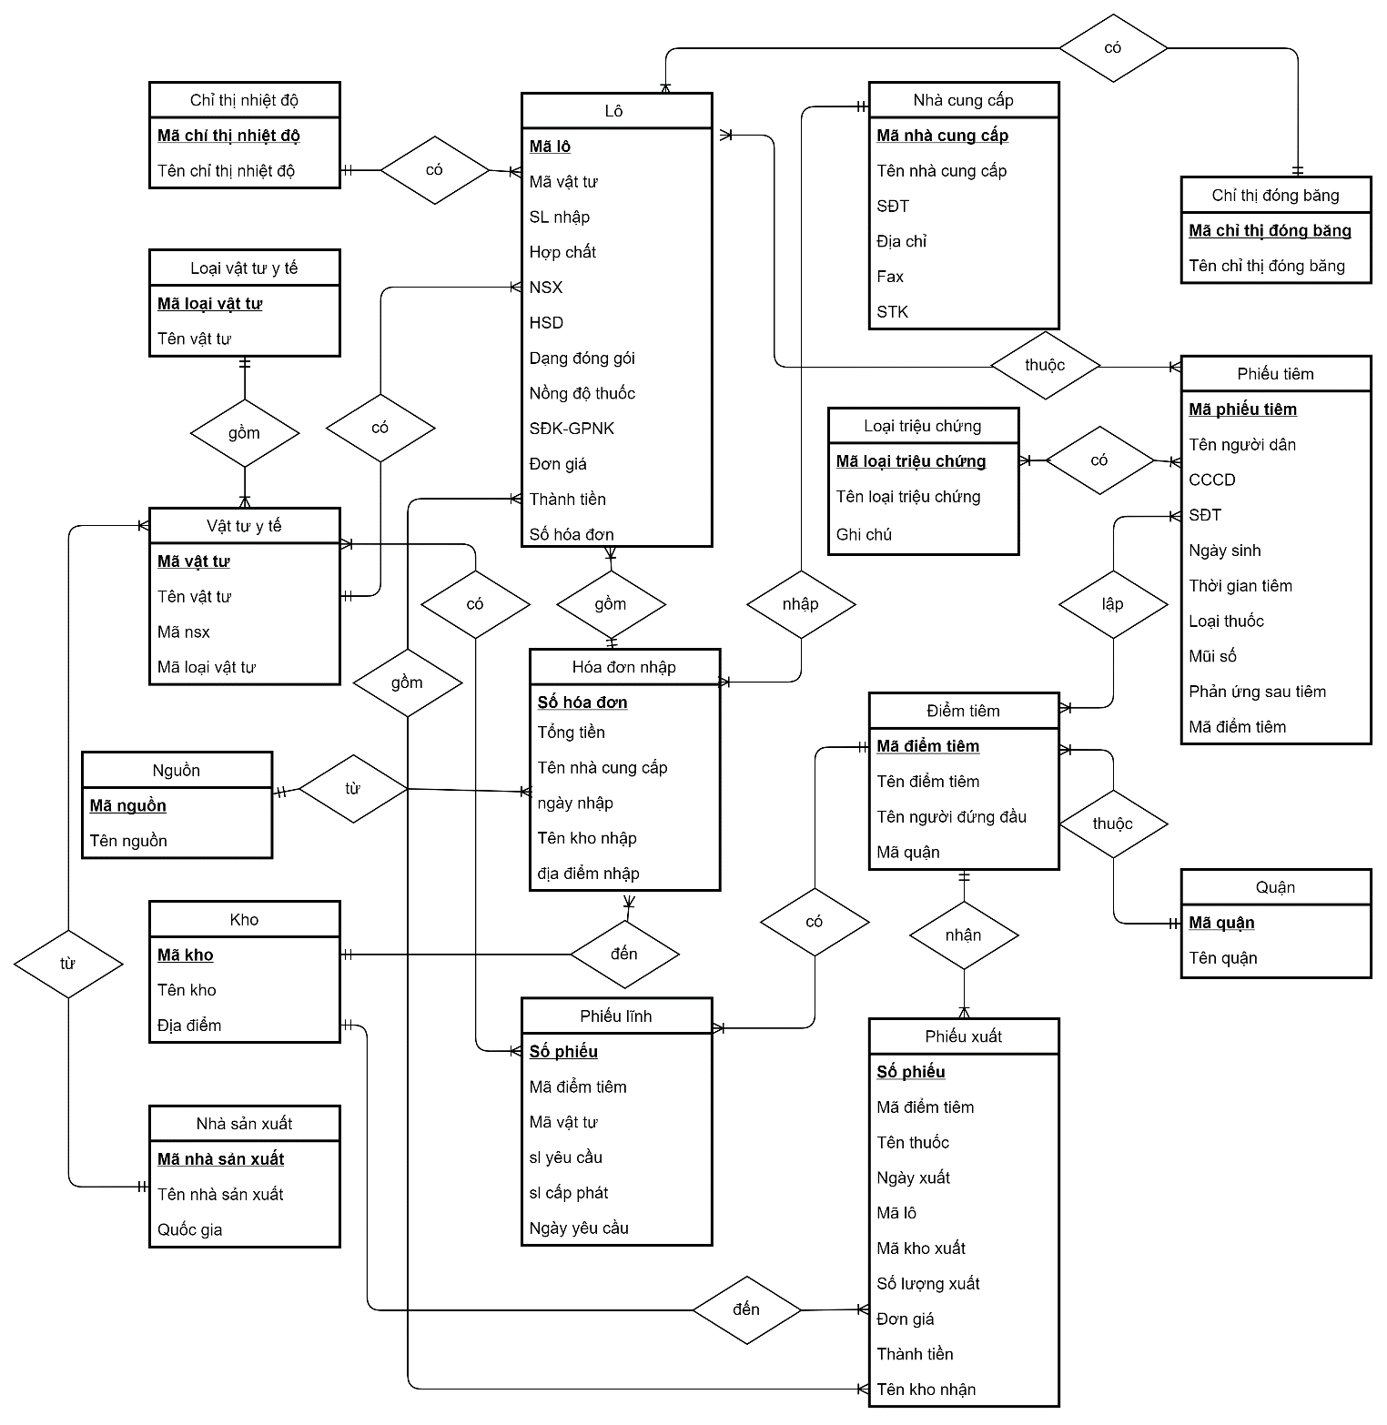

*Mô hình thực thể liên kết mở rộng*

### 

### 2.2. Chuẩn hóa dữ liệu

**2.2.1 Chuyển mô hình ttlk mở rộng sang mô hình ERD kinh điển**

Bước 1: Đánh dấu các thuộc tính đa trị

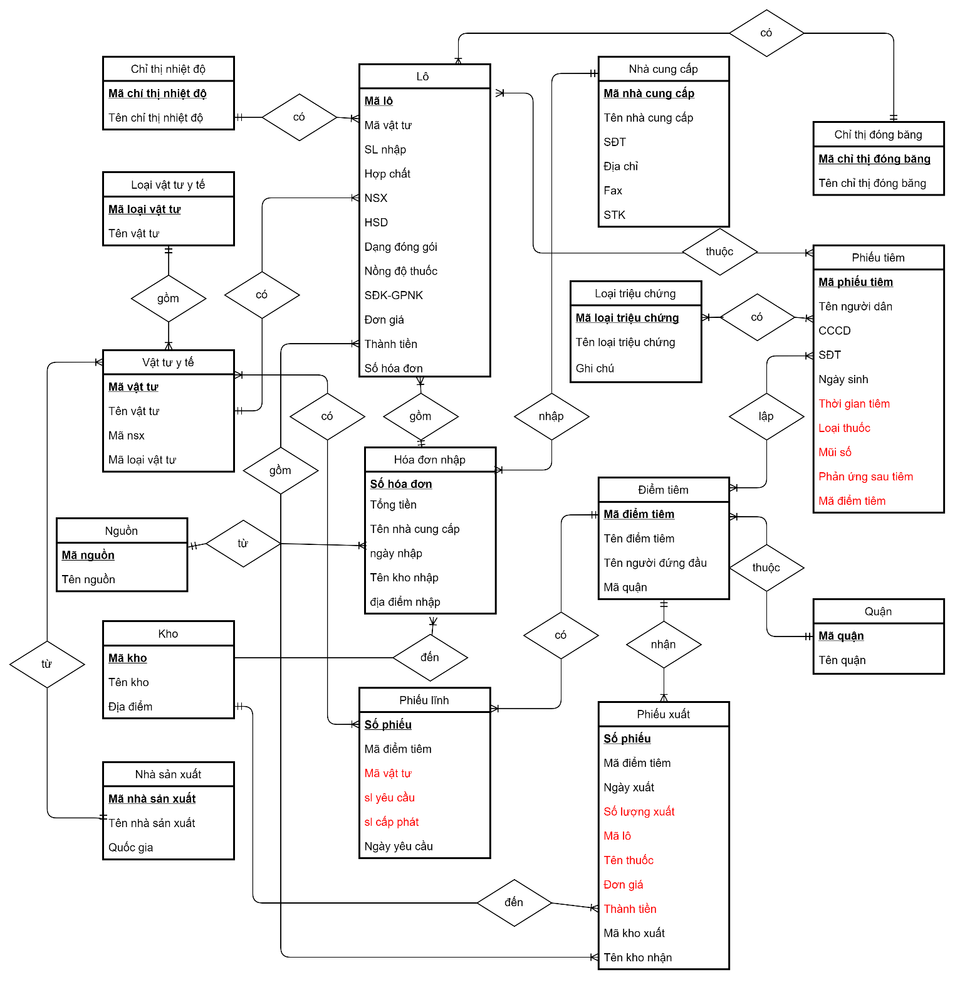

Bước 2: +Khử đa trị

+Tìm khóa cho kiểu thực thể chính

|  |  |  |
| --- | --- | --- |
| **Kiểu thực thể** | **Khóa chính** | **Ghi chú** |
| Chỉ thị nhiệt độ | Mã chỉ thị nhiệt độ |  |
| Chỉ thị đóng băng | Mã chỉ thị đóng băng |  |
| Loại vật tư y tế | Mã loại vật tư y tế |  |
| Vật tư y tế | Mã vật tư y tế |  |
| Lô | Mã lô |  |
| Nguồn | Mã nguồn |  |
| Kho | Mã kho |  |
| Nhà sản xuất | Mã nhà sản xuất |  |
| Phiếu xuất | Số phiếu |  |
| Phiếu lĩnh | Số phiếu |  |
| Hóa đơn nhập | Số hóa đơn |  |
| Nhà cung cấp | Mã nhà cung cấp |  |
| Loại triệu chứng | Mã loại triệu chứng |  |
| Phiếu tiêm | Mã phiếu tiêm |  |
| Điểm tiêm | Mã điểm tiêm |  |
| Quận | Mã quận |  |

Bước 3: Vẽ mô hình ERD kinh điển

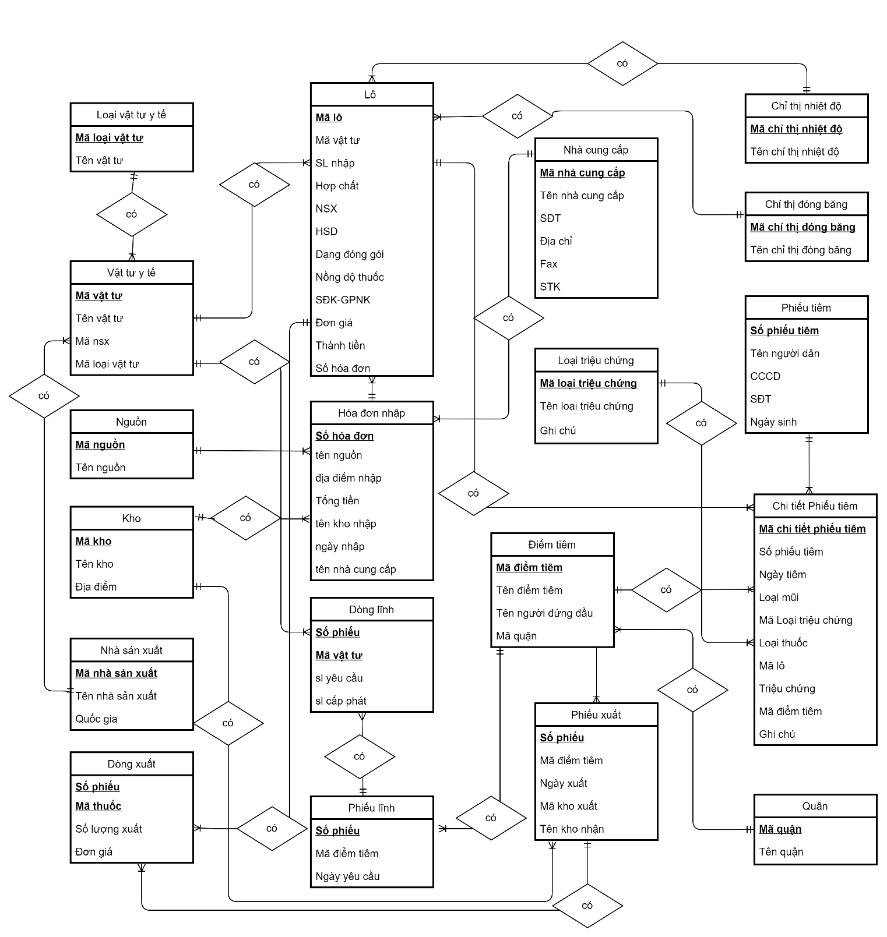

*Mô hình ERD kinh điển*

**2.2.2 Chuyển đổi từ ERD kinh điển về mô hình ERD hạn chế**

2.2.2.1. Xử lý mối liên kết 1-1 và mối liên kết n-n: không có

2.2.2.2. Xác định khóa chính, khóa ngoại cho từng thực thể

|  |  |  |
| --- | --- | --- |
| **Kiểu thực thể** | **Khóa chính** | **Khóa ngoại** |
| **Kiểu thực thể chính** | | |
| Chỉ thị nhiệt độ | Mã chỉ thị nhiệt độ |  |
| Chỉ thị đóng băng | Mã chỉ thị đóng băng |  |
| Loại vật tư y tế | Mã loại vật tư y tế |  |
| Vật tư y tế | Mã vật tư y tế | Mã loại vật tư y tế,  Mã nhà sản xuất |
| Lô | Mã lô | Mã vật tư y tế, Số hóa đơn,  Mã chỉ thị đóng băng,  Mã chỉ thị nhiệt độ |
| Nguồn | Mã nguồn |  |
| Kho | Mã kho |  |
| Nhà sản xuất | Mã nhà sản xuất |  |
| Phiếu xuất | Số phiếu | Mã kho, Mã điểm tiêm |
| Phiếu lĩnh | Số phiếu | Mã điểm tiêm |
| Hóa đơn nhập | Số hóa đơn | Mã nguồn, Mã kho,  Mã nhà cung cấp |
| Nhà cung cấp | Mã nhà cung cấp |  |
| Loại triệu chứng | Mã loại triệu chứng |  |
| Phiếu tiêm | Mã phiếu tiêm |  |
| Điểm tiêm | Mã điểm tiêm |  |
| Quận | Mã quận |  |
| **Kiểu thực thể phụ thuộc** | | |
| Dòng lĩnh | Số phiếu lĩnh, Mã vật tư | Số phiếu lĩnh, Mã vật tư |
| Dòng xuất | Số phiếu xuất, Mã lô | Số phiếu xuất, Mã lô |
| Chi tiết phiếu tiêm | Mã chi tiết phiếu tiêm | Mã loại triệu chứng, Mã phiếu tiêm, Mã điểm tiêm,  Mã lô |

2.2.2.3. Vẽ mô hình ERD hạn chế

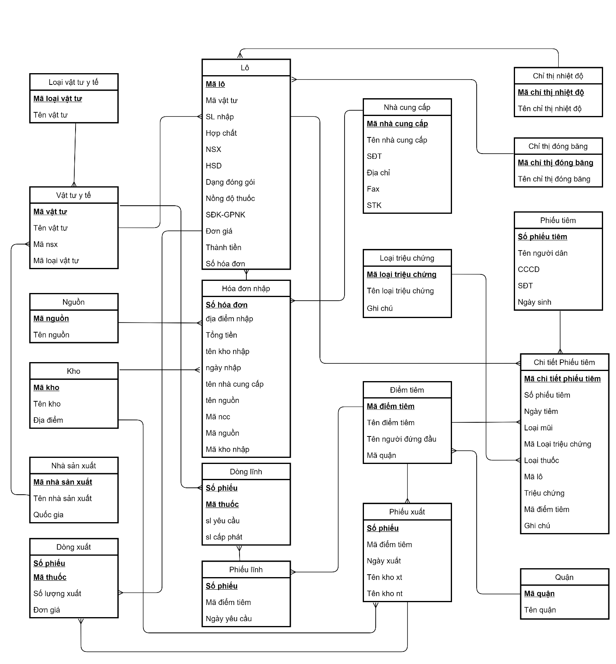

*Mô hình ERD hạn chế*

**2.2.3. Chuyển đổi từ ERD hạn chế về mô hình quan hệ**

* Mã hóa tên gọi chuyển đổi kiểu thực thể thành bảng quan hệ
  + Các bảng quan hệ của bài toán:

+ Chithinhietdo (Machithinhietdo, Tenchithinhietdo)

+ Chithidongbang (Machithidongbang, Tenchithidongbang)

+ Lo (Malo, Mavattu, Slnhap, Hopchat, NSX, HSD, Dangdonggoi, Nongdothuoc, SDK, Dongia, Thanhtien, Sohoadon)

+ Nhacungcap (Manhacungcap, Tennhacungcap, SDT, Diachi, Fax, STK)

+ Loaitrieuchung (Maloaitrieuchung, Tenloaitrieuchung, Ghichu)

+ Phieutiem ( Sophieutiem, Tennguoidan, CCCD, SDT, Ngaysinh)

+ Chitietphieutiem ( Machitietphieutiem, Sophieutiem, Ngaytiem, Loaimui, Maloaitc, Loaithuoc, Malo, Trieuchung, Madiemtiem, Ghichu)

+ Quan (Maquan, Tenquan)

+ Diemtiem (Madiemtiem, Tendiemtiem, Tennguoidungdau, Maquan)

+ Phieuxuat ( Sophieuxuat, Madiemtiem, Ngayxuat, Makhoxuat, Tenkhonhan, Tongtien)

+ Dongxuat ( Sophieuxuat, Malo, Slxuat, Dongia)

+ Phieulinh ( Sophieulinh, Madiemtiem, Ngayyeucau)

+ Donglinh ( Sophieulinh, Mavattu, Slyeucau, Slcapphat)

+ Hoadonnhap (Sohoadon, Mancc, Tenncc, Ngaynhap, Makhonhap, Manguon, Tongtien, Ghichu, Tenkhonhap, Tennguon)

+ Nhasanxuat (Mansx, Tennsx, Quocgia)

+ Kho (Makho, Tenkho, Diadiem)

+ Nguon (Manguon, Tennguon)

+ Vattuyte (Mavattu, Tenvattu, Mansx, Maloaivattu)

+ Loaivattuyte( Maloaivattu, Tenloaivattu)

* **Xử lý kiểu thuộc tính mô tả xuất hiện ở nhiều kiểu thực thể**
  + Thuộc tính xuất hiện ở nhiều kiểu thực thể :

+ Chỉ giữ lại Tenkho trong bảng Kho

+ Chỉ giữ lại Tennguon trong bảng Nguon

+ Chỉ giữ lại Tenncc trong bảng Nhacungcap

* **Xử lý kiểu thuộc tính mô tả kết xuất được từ kiểu thuộc tính khác**
  + Thuộc tính kết xuất được từ thuộc tính khác :

+ Tongtien = Σ Thanhtien => bỏ Tongtien

+ Thanhtien = SLnhap* Dongia => bỏ Thanhtien

+ Thanhtien = SLxuat* Dongia => bỏ Thanhtien

* Vẽ mô hình quan hệ

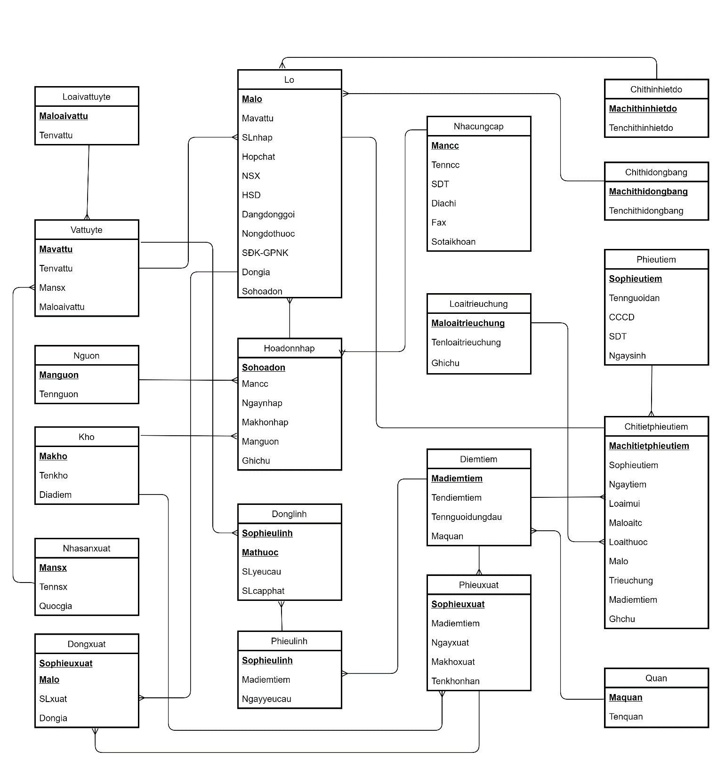

*Mô hình quan hệ*

Quan hệ điểm tiêm-Diemtiem

|  |  |  |  |  |
| --- | --- | --- | --- | --- |
| Quan hệ: Diemtiem  Danh mục điểm tiêm (Mô tả) | | | | |
| **STT** | **Tên trường** | **Kiểu** | **Khóa** | **Giải thích** |
| 1 | **madiemtiem** | Ký tự/ Chuỗi | K | Mã hiển thị cho đối tượng |
| 2 | tendiemtiem | Chuỗi |  | Tên điểm tiêm |
| 3 | tennguoidungdau | Chuỗi |  | Tên người đứng đầu |

Quan hệ chi tiết phiếu tiêm-Chitietphieutiem

|  |  |  |  |  |
| --- | --- | --- | --- | --- |
| Quan hệ: Nguoidan  Danh mục người dân (Mô tả) | | | | |
| **STT** | **Tên trường** | **Kiểu** | **Khóa** | **Giải thích** |
| 1 | **Machitietphieutiem** | Ký tự/ Chuỗi | K | Mã hiển thị cho đối tượng |
| 2 | Ngaytiem | Ngày tháng |  | Ngày tiêm |
| 3 | Loaimui | Chuỗi |  | Loại mũi |
| 4 | Mathuoc | Chuỗi |  | Mã thuốc |
| 5 | Sophieutiem | Chuỗi |  | Số phiếu tiêm |
| 6 | Malo | Chuỗi |  | Mã lô |

Quan hệ phiếu tiêm-Phieutiem

|  |  |  |  |  |
| --- | --- | --- | --- | --- |
| Quan hệ: Phieutiem  Danh mục phiếu tiêm (Mô tả) | | | | |
| **STT** | **Tên trường** | **Kiểu** | **Khóa** | **Giải thích** |
| 1 | **sophieu** | Ký tự/ Chuỗi | K | Mã hiển thị cho đối tượng |
| 2 | loaithuoc | Chuỗi |  | Tên loại thuốc |
| 3 | ngaytiem | ngày tháng |  | Ngày tiêm |

Quan hệ hóa đơn nhập-Hoadonnhap

|  |  |  |  |  |
| --- | --- | --- | --- | --- |
| Quan hệ: Hoadonnhap  Danh mục hóa đơn nhập (Mô tả) | | | | |
| **STT** | **Tên trường** | **Kiểu** | **Khóa** | **Giải thích** |
| 1 | **sohoadon** | Ký tự/ Chuỗi | K | Mã hiển thị cho đối tượng |
| 3 | mahangthuoc | Ký tự/ Chuỗi | FK | Mã hãng thuốc |
| 4 | ngaynhap | ngày tháng |  | Ngày nhập |
| 5 | tenkhont | Chuỗi |  | Tên kho nhập thuốc |
| 6 | diadiemnt | Chuỗi |  | Địa điểm nhập thuốc |

Quan hệ phiếu xuất-Phieuxuat

|  |  |  |  |  |
| --- | --- | --- | --- | --- |
| Quan hệ: Phieuxuat  Danh mục phiếu xuất (Mô tả) | | | | |
| **STT** | **Tên trường** | **Kiểu** | **Khóa** | **Giải thích** |
| 1 | **sophieu** | Ký tự/ Chuỗi | K | Mã hiển thị cho đối tượng |
| 2 | Ngayxuat | Chuỗi |  | Ngày xuất |
| 3 | Makhoxuat | Chuỗi |  | Mã kho xuất |
| 4 | Tenkhonhan | Chuỗi |  | Tên kho nhận |
| 5 | Madiemtiem | Chuỗi |  | Mã điểm tiêm |

Quan hệ dòng xuất-Dongxuat

|  |  |  |  |  |
| --- | --- | --- | --- | --- |
| Quan hệ: Dongxuat  Dòng xuất (Mô tả) | | | | |
| **STT** | **Tên trường** | **Kiểu** | **Khóa** | **Giải thích** |
| 1 | **sophieu** | Ký tự/ Chuỗi | K | Số phiếu |
| 2 | **mavattu** | Ký tự/ Chuỗi | K | Mã thuốc |
| 3 | slxuat | số nguyên |  | Số lượng xuất |
| 4 | dongia | số thực |  | Đơn giá thuốc |

Quan hệ phiếu lĩnh-Phieulinh

|  |  |  |  |  |
| --- | --- | --- | --- | --- |
| Quan hệ: Phieulinh  Danh mục phiếu lĩnh (Mô tả) | | | | |
| **STT** | **Tên trường** | **Kiểu** | **Khóa** | **Giải thích** |
| 1 | **sophieu** | Ký tự/ Chuỗi | K | Mã hiển thị cho đối tượng |
| 2 | madiemtiem | Ký tự/ Chuỗi | FK | Mã điểm tiêm |
| 3 | ngayyeucau | ngày tháng |  | Ngày yêu cầu |

Quan hệ dòng lĩnh-Donglinh

|  |  |  |  |  |
| --- | --- | --- | --- | --- |
| Quan hệ: Donglinh  Dòng lĩnh (Mô tả) | | | | |
| **STT** | **Tên trường** | **Kiểu** | **Khóa** | **Giải thích** |
| 1 | **sophieu** | Ký tự/ Chuỗi | K | Số phiếu |
| 2 | **mathuoc** | Ký tự/ Chuỗi | K | Mã thuốc |
| 3 | slyeucau | số nguyên |  | số lượng yêu cầu |
| 4 | slcapphat | số nguyên |  | số lượng cấp phát |

Quan hệ Lô-Lo

|  |  |  |  |  |
| --- | --- | --- | --- | --- |
| Quan hệ: Lo  Danh mục Lô (Mô tả) | | | | |
| **STT** | **Tên trường** | **Kiểu** | **Khóa** | **Giải thích** |
| 1 | **malo** | Ký tự/ Chuỗi | K | Mã hiển thị cho đối tượng |
| 2 | tenvattu | Chuỗi |  | Tên đối tượng |
| 3 | tenhopchat | Chuỗi |  | Tên hợp chất |
| 4 | nongdothuoc | Chuỗi |  | Nồng độ thuốc |
| 5 | sdk_gpnk | Ký tự/ Chuỗi |  | Số đăng kí, giấy phép nhập khẩu |
| 6 | noisanxuat | Chuỗi |  | Nơi sản xuất |
| 7 | handung | ngày tháng |  | Hạn sử dụng |
| 8 | dvt | Chuỗi |  | Đơn vị tính |

Quan hệ Nhacungcap

|  |  |  |  |  |
| --- | --- | --- | --- | --- |
| Quan hệ: Nhacungcap  Danh mục nhà cung cấp (Mô tả) | | | | |
| **STT** | **Tên trường** | **Kiểu** | **Khóa** | **Giải thích** |
| 1 | **mahangthuoc** | Ký tự/ Chuỗi | K | Mã hiển thị cho đối tượng |
| 2 | tenhangthuoc | Chuỗi |  | Tên hãng thuốc |
| 3 | sdt | Chuỗi |  | Số điện thoại |
| 4 | diachi | Chuỗi |  | Địa chỉ |
| 5 | fax | Chuỗi |  | Fax |
| 6 | sotaikhoan | ngày tháng |  | số tài khoản |

## Thiết kế cơ sở dữ liệu logic

**2.3.1. Đánh giá nhu cầu bảo mật**

**2.3.1.1. Thêm bảng dữ liệu phục vụ bảo mật**

- Mỗi nhân viên trước khi thực hiện các thao tác trên hệ thống cần được đăng nhập vào hệ thống với tài khoản và mật khẩu cho phép. Hệ thống sẽ kiểm tra tài khoản và mật khẩu, quyền sử dụng từ đó lọc ra những chức năng mà nhóm người dùng được phép truy cập. Từ đó ta xác định được các thực thể sau:

* Bảng Nhanvien: Lưu trữ thông tin, tài khoản đăng nhập, mật khẩu, thông tin nhân viên

|  |
| --- |
| Nhanvien |
| **MaNV**  TenNV  Sdt  Email  Taikhoan  Matkhau  Chucvu  Manhom  Trangthai |

* Bảng Nhomnhanvien: Lưu trữ thông tin nhóm người dùng

|  |
| --- |
| Nhomnhanvien |
| **Manhomnv**  TenNhomnv |

* Bảng Quyen: Lưu trữ thông tin về quyền hạn của các nhóm người dùng

|  |
| --- |
| Quyen |
| **Maquyen**  Tenquyen |

* 1 người dùng chỉ thuộc về 1 nhóm người dùng, 1 nhóm người dùng có nhiều người dùng => chuyển khóa chính của Nhomnhanvien sang làm khóa ngoại bảng Nhanvien
* 1 quyền có thẻ dùng cho nhiều nhóm người dùng, 1 nhóm người dùng có thể có nhiều quyền, từ đó ta sinh thêm bảng Nhomnv_Quyen để khử liên kết n-n, bảng này có cặp khóa chính là Manhomnvvà Maquyen:
  + Bảng Nhomnv_Quyen:

|  |
| --- |
| Nhomnv_Quyen |
| **MaNhomnv**  **Maquyen**  Chuthich |

**2.3.1.2. Thêm thuộc tính kiểm soát**

- Dựa vào mô hình quan hệ ta có bảng Hoadonnhap, Phieulinh và Phieuxuat xảy ra giao dịch nên cần thêm thuộc tính kiểm soát (Manv)

**2.3.2. Đánh giá nhu cầu cải thiện tính hiệu quả**

**2.3.2.1. Nghiên cứu gom nhóm bảng dữ liệu**

**2.3.2.2. Nghiên cứu thêm trường**

- Ta thấy bảng Hoadonnhap cần thêm thuộc tính Tongtien để cải thiện tốc độ truy xuất dữ liệu vì tổng tiền của hóa đơn điện nước là trường tính toán được thực hiện nhiều.

- Ta thấy bảng Phieuxuat cần thêm thuộc tính Tongtien để cải thiện tốc độ truy xuất dữ liệu vì tổng tiền của hóa đơn điện nước là trường tính toán được thực hiện nhiều.

Tổng hợp lại ta được mô hình quan hệ mới :

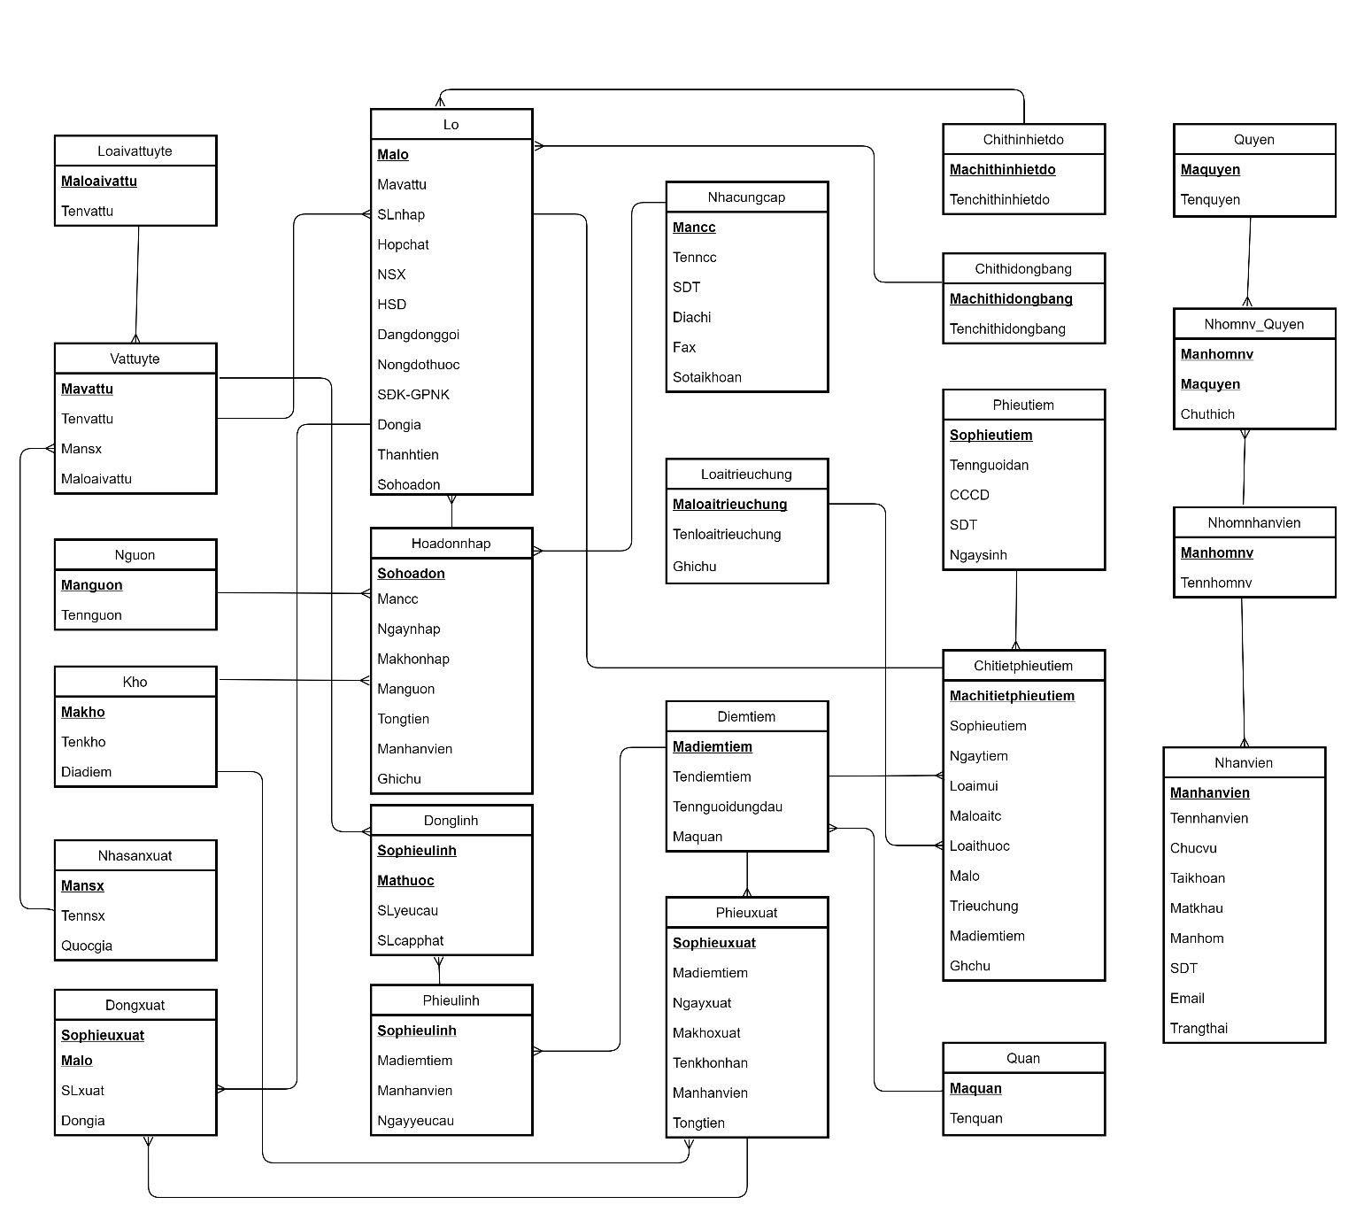

## 2.4. Thiết kế cơ sở dữ liệu vật lý

2.4.1. Bảng vật tư y tế

|  |  |  |  |  |  |
| --- | --- | --- | --- | --- | --- |
| Tên bảng: Vattuyte  Danh mục vật tư y tế (Mô tả) | | | | | |
| **STT** | **Tên trường** | **Kiểu** | **Khóa** | **Giải thích** | **Tiêu đề** |
| 1 | **Mavattu** | VARCHAR (10) | K | Mã hiển thị cho đối tượng | Mã |
| 2 | Tenvattu | NVARCHAR (100) |  | Tên đối tượng | Tên |
| 3 | Tenhopchat | VARCHAR (100) |  | Tên hợp chất | Hợp chất |
| 4 | Nongdothuoc | VARCHAR (4) |  | Nồng độ thuốc | Nồng độ |
| 5 | Sdk_gpnk | VARCHAR (50) |  | Số đăng kí, giấy phép nhập khẩu |  |
| 6 | Noisanxuat | VARCHAR (50) |  | Nơi sản xuất | Nơi sản xuất |
| 7 | HSD | DATE |  | Hạn sử dụng | HSD |
| 8 | Dvt | NVARCHAR (15) |  | Đơn vị tính | ĐVT |

2.4.2. Bảng Điểm tiêm

|  |  |  |  |  |  |
| --- | --- | --- | --- | --- | --- |
| Tên bảng: Diemtiem  Danh mục Điểm tiêm (Mô tả) | | | | | |
| **STT** | **Tên trường** | **Kiểu** | **Khóa** | **Giải thích** | **Tiêu đề** |
| 1 | **Madiemtiem** | VARCHAR (10) | K | Mã hiển thị cho đối tượng | Mã điểm tiêm |
| 2 | Tendiemtiem | NVARCHAR (100) |  | Tên điểm tiêm | Tên điểm tiêm |
| 3 | Tennguoidungdau | NVARCHAR (50) |  | Tên người đứng đầu | Trưởng điểm tiêm |

2.4.3. Bảng Nhân viên

|  |  |  |  |  |  |
| --- | --- | --- | --- | --- | --- |
| Tên bảng: Nhanvien  Danh mục Nhân viên (Mô tả) | | | | | |
| **STT** | **Tên trường** | **Kiểu** | **Khóa** | **Giải thích** | **Tiêu đề** |
| 1 | **Manhanvien** | VARCHAR (10) | K | Mã hiển thị cho đối tượng | Mã nhân viên |
| 2 | Tennhanvien | NVARCHAR (100) |  | Tên đối tượng | Họ tên nhân viên |
| 3 | Chucvu | NVARCHAR (20) |  | Tên chức vụ | Chức vụ |

2.4.4. Bảng nhà cung cấp

|  |  |  |  |  |  |
| --- | --- | --- | --- | --- | --- |
| Tên bảng: Nhacungcap  Danh mục Nhà cung cấp (Mô tả) | | | | | |
| **STT** | **Tên trường** | **Kiểu** | **Khóa** | **Giải thích** | **Tiêu đề** |
| 1 | **Mancc** | VARCHAR (10) | K | Mã hiển thị cho đối tượng | Mã hãng |
| 2 | Tenncc | NVARCHAR (100) |  | Tên hãng thuốc | Tên hãng |
| 3 | Sdt | VARCHAR(10) |  | Số điện thoại hãng thuốc | SĐT |
| 4 | Diachi | NVARCHAR(100) |  | Địa chỉ hãng thuốc | Địa chỉ |
| 5 | Fax | VARCHAR(10) |  | Fax hãng thuốc | Fax |
| 6 | Sotaikhoan | VARCHAR(15) |  | Số tài khoản hãng thuốc | STK |

2.4.5. Bảng phiếu tiêm

|  |  |  |  |  |  |  |  |  |  |
| --- | --- | --- | --- | --- | --- | --- | --- | --- | --- |
| Tên bảng: Phieutiem  Danh mục Phiếu tiêm (Mô tả) | | | | | | | | | |
| **STT** | **Tên trường** | **Kiểu** | | | **Khóa** | **Giải thích** | | | **Tiêu đề** |
| 1 | **Sophieu** | VARCHAR (10) | | | K | Mã hiển thị cho đối tượng | | | Mã phiếu tiêm |
| 2 | Loaithuoc | NVARCHAR (100) | | |  | Loại thuốc người dân được tiêm | | | Loại thuốc |
| 3 | Ngaytiem | DATE | | |  | Ngày người dân được tiêm | | | Ngày tiêm |
| 4 | Loaimui | TINYINT | | |  | Loại mũi tiêm (1 hoặc 2) | | | Mũi số |
| 5 | Phanung | NVARCHAR (100) | | |  | Phản ứng sau tiêm (nếu có) | | | Phản ứng |
| **Khóa ngoại** | | | | | | | | | |
| STT | Tên trường | | Tên bảng | Trường | | | Q. Hệ | Ghi chú | |
| 1 | Madiemtiem | | Diemtiem | Madiemtiem | | | n-1 | Mã điểm tiêm (trường này đã xuất hiện ở trên) | |

2.4.6. Bảng dòng nhập

|  |  |  |  |  |  |  |  |  |  |
| --- | --- | --- | --- | --- | --- | --- | --- | --- | --- |
| Tên bảng: Lo  Danh mục Lô (Mô tả) | | | | | | | | | |
| **STT** | **Tên trường** | **Kiểu** | | | **Khóa** | **Giải thích** | | | **Tiêu đề** |
| 1 | **Malo** | VARCHAR (10) | | | K | Mã xuyên suốt các bảng về nhập vắcxin | | | Số hoá đơn |
| 2 | SLnhap | INT | | |  | Số lượng vắc xin nhập về kho | | | Số lượng vắcxin nhập |
| 3 | Dongia | INT | | |  | Đơn giá vắc xin | | | Đơn giá |
| 4 | Tongtien | INT | | |  | Tổng tiền | | | Tổng tiền |
| **Khóa ngoại** | | | | | | | | | |
| STT | Tên trường | | Tên bảng | Trường | | | Q. Hệ | Ghi chú | |
| 1 | Sohoadon | | Hoadon | Sohoadon | | | n-1 | Mã hóa đơn (trường này đã xuất hiện ở trên) | |

2.4.7. Bảng hoá đơn nhập

|  |  |  |  |  |  |  |  |  |  |
| --- | --- | --- | --- | --- | --- | --- | --- | --- | --- |
| Tên bảng: Hoadonnhap  Danh mục Hoá đơn nhập (Mô tả) | | | | | | | | | |
| **STT** | **Tên trường** | **Kiểu** | | | **Khóa** | **Giải thích** | | | **Tiêu đề** |
| 1 | **Sohoadon** | VARCHAR (10) | | | K | Mã xuyên suốt các bảng về nhập vắcxin | | | Số hoá đơn |
| 2 | Ngaynhap | DATE | | |  | Ngày nhập vắc xin | | | Ngày nhập kho |
| 3 | Khonhap | NVARCHAR (100) | | |  | Tên kho lưu trữ văc xin nhập về | | | Tên kho |
| 4 | Diadiem | NVARCHAR (100) | | |  | Địa điểm kho lưu trữ | | | Địa điểm kho |
| **Khóa ngoại** | | | | | | | | | |
| STT | Tên trường | | Tên bảng | Trường | | | Q. Hệ | Ghi chú | |
| 1 | Manhanvien | | Nhanvien | Manhanvien | | | n-1 | Mã nhân viên (trường này đã xuất hiện ở trên) | |
| 2 | Mancc | | Nhacungcap | Mancc | | | n-1 | Mã ncc (trường này đã xuất hiện ở trên) | |

2.4.8. Bảng dòng lĩnh

|  |  |  |  |  |  |  |  |  |
| --- | --- | --- | --- | --- | --- | --- | --- | --- |
| Tên bảng: Donglinh  Danh mục Dòng lĩnh (Mô tả) | | | | | | | | |
| **STT** | **Tên trường** | **Kiểu** | | **Khóa** | **Giải thích** | | | **Tiêu đề** |
| 1 | **Sophieulinh** | VARCHAR (10) | | K | Mã xuyên suốt các bảng về lĩnh vắcxin | | | Số phiếu lĩnh |
| 2 | SLyeucau | INT | |  | Số lượng vắc xin yêu cầu được cấp | | | Số lượng yêu cầu |
| 3 | SLcapphat | INT | |  | Số lượng thực cấp về | | | Số lượng cấp về |
| **Khóa ngoại** | | | | | | | | |
| STT | Tên trường | Tên bảng | Trường | | | Q. Hệ | Ghi chú | |
| 1 | Mavattu | Vattuyte | Mavattu | | | n-1 | Mã vật tư (trường này đã xuất hiện ở trên) | |

2.4.9. Bảng phiếu lĩnh

|  |  |  |  |  |  |  |  |  |  |
| --- | --- | --- | --- | --- | --- | --- | --- | --- | --- |
| Tên bảng: Phieulinh  Danh mục Phiếu lĩnh (Mô tả) | | | | | | | | | |
| **STT** | **Tên trường** | | **Kiểu** | | **Khóa** | **Giải thích** | | | **Tiêu đề** |
| 1 | **Sophieulinh** | | VARCHAR (10) | | K | Mã xuyên suốt các bảng về lĩnh vắcxin | | | Số phiếu lĩnh |
| 2 | Ngayyeucau | | DATE | |  | Ngày yêu cầu lĩnh vắc xin | | | Ngày yêu cầu |
| **Khóa ngoại** | | | | | | | | | |
| STT | Tên trường | Tên bảng | | Trường | | | Q. Hệ | Ghi chú | |
| 1 | Madiemtiem | Diemtiem | | Madiemtiem | | | n-1 | Mã điểm tiêm (trường này đã xuất hiện ở trên) | |

2.4.10. Bảng dòng xuất

|  |  |  |  |  |  |  |  |  |
| --- | --- | --- | --- | --- | --- | --- | --- | --- |
| Tên bảng: Dongxuat  Danh mục Dòng xuất (Mô tả) | | | | | | | | |
| **STT** | **Tên trường** | **Kiểu** | | **Khóa** | **Giải thích** | | | **Tiêu đề** |
| 1 | **Sophieuxuat** | VARCHAR (10) | | K | Mã xuyên suốt các bảng về xuất vắcxin | | | Số phiếu xuất |
| 2 | SLxuat | INT | |  | Số lượng vắc xin xuất ra | | | Số lượng xuất |
| 3 | Dongia | INT | |  | Đơn giá | | | Đơn giá |
| **Khóa ngoại** | | | | | | | | |
| STT | Tên trường | Tên bảng | Trường | | | Q. Hệ | Ghi chú | |
| 1 | Mavattu | Vattuyte | Mavattu | | | n-1 | Mã vật tư (trường này đã xuất hiện ở trên) | |

Bảng 2.4.11. Bảng phiếu xuất

|  |  |  |  |  |  |  |  |  |  |
| --- | --- | --- | --- | --- | --- | --- | --- | --- | --- |
| Tên bảng: Phieuxuat  Danh mục Phiếu xuất (Mô tả) | | | | | | | | | |
| **STT** | **Tên trường** | | **Kiểu** | | **Khóa** | **Giải thích** | | | **Tiêu đề** |
| 1 | **Sophieuxuat** | | VARCHAR (10) | | K | Mã xuyên suốt các bảng về xuất vắcxin | | | Số phiếu xuất |
| 2 | Ngayxuat | | DATE | |  | Ngày xuất vắc xin | | | Ngày xuất |
| 3 | Khoxuat | | NVARCHAR (100) | |  | Tên kho xuất vắc xin | | | Kho xuất |
| 4 | Khonhan | | NVARCHAR (100) | |  | Tên kho nhận vắc xin | | | Kho nhận |
| **Khóa ngoại** | | | | | | | | | |
| STT | Tên trường | Tên bảng | | Trường | | | Q. Hệ | Ghi chú | |
| 1 | Manhanvien | Nhanvien | | Manhanvien | | | n-1 | Mã nhân viên (trường này đã xuất hiện ở trên) | |
| 2 | Madiemtiem | Diemtiem | | Madiemtiem | | | n-1 | Mã điểm tiêm (trường này đã xuất hiện ở trên) | |

# Chương 3

# MÔ HÌNH NOSQL

## 3.1 Tìm hiểu về NoSQL

1. Khái niệm cơ bản về cơ sở dữ liệu NOSQL

Cơ sở dữ liệu NoSQL là Cơ sở dữ liệu được xây dựng dành riêng cho mô hình dữ liệu và có sơ đồ linh hoạt để xây dựng các ứng dụng hiện đại. Cơ sở dữ liệu NoSQL được công nhận rộng rãi vì khả năng dễ phát triển, chức năng cũng như hiệu năng ở quy mô lớn.

1. Cách thức hoạt động

Cơ sở dữ liệu NoSQL sử dụng nhiều mô hình dữ liệu để truy cập và quản lý dữ liệu. Các loại cơ sở dữ liệu này được tối ưu hóa dành riêng cho các ứng dụng yêu cầu mô hình dữ liệu linh hoạt có lượng dữ liệu lớn và độ trễ thấp, có thể đạt được bằng cách giảm bớt một số hạn chế về tính nhất quán của dữ liệu của các cơ sở dữ liệu khác.

Ví dụ về mô hình sơ đồ dành cho cơ sở dữ liệu sách đơn giản:

* Trong cơ sở dữ liệu quan hệ, hồ sơ về một cuốn sách thường được phân tách (hay còn gọi là "chuẩn hóa") và lưu trữ trong các bảng tách biệt nhau, còn mối quan hệ được quy định bằng các ràng buộc khóa ngoại và khóa chính. Trong ví dụ này, bảng Sách có các cột cho ISBN, Tên sách và Số phiên bản, bảng Tác giả có các cột cho ID tác giả và Tên tác giả và cuối cùng, bảng Tác giả–ISBN có các cột cho ID tác giả và ISBN. Mô hình quan hệ được thiết kế để cho phép các cơ sở dữ liệu này thực thi tính toàn vẹn tham chiếu giữa nhiều bảng trong cơ sở dữ liệu, được chuẩn hóa để giảm dư thừa và thường được tối ưu hóa cho mục đích lưu trữ.
* Trong cơ sở dữ liệu NoSQL, hồ sơ về một cuốn sách thường được lưu trữ dưới dạng văn bản [**JSON**](http://json.org/). Với từng quyển sách, mục, ISBN, Tên sách, Số phiên bản, Tên tác giả và ID tác giả được lưu trữ dưới dạng thuộc tính trong một văn bản duy nhất. Trong mô hình này, dữ liệu được tối ưu hóa cho việc phát triển trực quan và khả năng thay đổi quy mô theo chiều ngang.

1. Đặc tính của NOSQL

Cơ sở dữ liệu NoSQL là lựa chọn cực kỳ thích hợp cho nhiều ứng dụng hiện đại, ví dụ như di động, web và trò chơi đòi hỏi phải sử dụng cơ sở dữ liệu cực kỳ thiết thực, linh hoạt, có khả năng thay đổi quy mô và hiệu năng cao để đem đến cho người dùng trải nghiệm tuyệt vời.

* *Linh hoạt:* Cơ sở dữ liệu NoSQL thường cung cấp các sơ đồ linh hoạt giúp công đoạn phát triển nhanh hơn và có khả năng lặp lại cao hơn. Mô hình dữ liệu linh hoạt biến cơ sở dữ liệu NoSQL thành lựa chọn lý tưởng cho dữ liệu không được tổ chức thành cấu trúc hoặc có cấu trúc chưa hoàn chỉnh.
* *Khả năng thay đổi quy mô:* Cơ sở dữ liệu NoSQL thường được thiết kế để tăng quy mô bằng cách sử dụng các cụm phần cứng được phân phối thay vì tăng quy mô bằng cách bổ sung máy chủ mạnh và tốn kém. Một số nhà cung cấp dịch vụ đám mây xử lý các hoạt động này một cách không công khai dưới dạng dịch vụ được quản lý đầy đủ.
* *Hiệu năng cao:* Cơ sở dữ liệu NoSQL được tối ưu hóa theo các mô hình dữ liệu cụ thể và các mẫu truy cập giúp tăng hiệu năng cao hơn so với việc cố gắng đạt được mức độ chức năng tương tự bằng cơ sở dữ liệu quan hệ.
* *Cực kỳ thiết thực:* Cơ sở dữ liệu NoSQL cung cấp các API và kiểu dữ liệu cực kỳ thiết thực được xây dựng riêng cho từng mô hình dữ liệu tương ứng.

1. Các loại cơ sở dữ liệu NOSQL

|  |  |
| --- | --- |
|  | **Khóa – giá trị:** Cơ sở dữ liệu khóa–giá trị có khả năng phân mảnh cao và cho phép thay đổi quy mô theo chiều ngang ở các quy mô lớn mà các loại hình cơ sở dữ liệu khác không thể làm được. Mô hình dữ liệu khóa–giá trị được dùng cho trò chơi, công nghệ quảng cáo và đặc biệt thích hợp cho IoT. [Amazon DynamoDB](https://aws.amazon.com/dynamodb/) được thiết kế để có độ trễ ổn định chỉ vài mili giây cho khối lượng công việc thuộc quy mô bất kỳ. Hiệu năng ổn định này là lý do chính để di chuyển [tính năng Stories của Snapchat](https://www.youtube.com/watch?v=WUleQzu9l_8) (kể cả khối lượng công việc ghi lưu trữ lớn nhất của Snapchat) sang DynamoDB. |
|  | **Tài liệu:** Trong mã ứng dụng, dữ liệu thường được biểu diễn dưới dạng một đối tượng hoặc văn bản dạng JSON vì đây là mô hình dữ liệu hiệu quả và trực quan cho các nhà phát triển. Cơ sở dữ liệu văn bản giúp nhà phát triển dễ dàng lưu trữ và truy vấn dữ liệu trong một cơ sở dữ liệu bằng cách sử dụng cùng một định dạng mô hình văn bản họ sử dụng trong mã ứng dụng của mình. Tính chất linh hoạt, bán cấu trúc và phân cấp của các văn bản và cơ sở dữ liệu văn bản cho phép chúng phát triển phù hợp với yêu cầu của ứng dụng. Mô hình văn bản phát huy hiệu quả với danh mục, hồ sơ người dùng và hệ thống quản lý nội dung, nơi từng văn bản là duy nhất và phát triển theo thời gian. [Amazon DocumentDB (với khả năng tương thích MongoDB)](https://aws.amazon.com/documentdb/) và MongoDB là các cơ sở dữ liệu văn bản phổ biến cung cấp các API mạnh mẽ và trực quan để phát triển linh hoạt và lặp lại. |
|  | **Đồ thị:** Mục đích của cơ sở dữ liệu đồ thị là giúp việc dựng và chạy ứng dụng hoạt động với các bộ dữ liệu có khả năng kết nối cao trở nên dễ dàng. Cơ sở dữ liệu đồ thị thường được sử dụng cho các đồ thị tri thức, mạng xã hội, công cụ đề xuất và phát hiện lừa đảo. [Amazon Neptune](https://aws.amazon.com/neptune/) là dịch vụ cơ sở dữ liệu đồ thị được quản lý đầy đủ. Neptune hỗ trợ cả mô hình Đồ thị thuộc tính lẫn Framework mô tả tài nguyên (RDF), cung cấp cho người dùng lựa chọn hai API đồ thị: TinkerPop và RDF/SPARQL. Các cơ sở dữ liệu đồ thị phổ biến gồm có Neo4j và Giraph. |
|  | **Trong bộ nhớ:** Ứng dụng trò chơi và công nghệ quảng cáo đã sử dụng loại Cơ sở dữ liệu này trong nhiều trường hợp như bảng xếp hạng, kho lưu trữ phiên và phân tích thời gian thực yêu cầu thời gian phản hồi đạt mức micro giây và lưu lượng có thể đạt mức đỉnh điểm vào bất kỳ thời điểm nào. [Amazon MemoryDB for Redis](http://aws.amazon.com/memorydb) là một dịch vụ cơ sở dữ liệu trong bộ nhớ, bền, tương thích với Redis có chức năng đảm bảo độ trễ của thao tác đọc tính bằng micro giây, độ trễ của thao tác ghi chưa đến mười mili giây và độ bền trên nhiều vùng sẵn sàng. MemoryDB được xây dựng với mục đích đem lại độ bền và hiệu suất cực nhanh để bạn có thể sử dụng làm cơ sở dữ liệu chính cho các ứng dụng vi dịch vụ, hiện đại. [Amazon ElastiCache](http://aws.amazon.com/elasticache) là dịch vụ bộ nhớ đệm trong bộ nhớ được quản lý hoàn toàn, tương thích với cả Redis và Memcached để phục vụ khối lượng công việc có độ trễ thấp, thông lượng cao. Các khách hàng yêu cầu khả năng phản hồi theo thời gian thực cho ứng dụng của mình như [Tinder](https://aws.amazon.com/blogs/database/building-resiliency-at-scale-at-tinder-with-amazon-elasticache/) phụ thuộc vào những kho lưu trữ dữ liệu trong bộ nhớ hơn là lưu trữ dữ liệu trên đĩa. [Amazon DynamoDB Accelerator](https://aws.amazon.com/dynamodb/dax/) (DAX) là ví dụ khác về kho dữ liệu được xây dựng chuyên dụng. DAX giúp DynamoDB đọc nhanh hơn rất nhiều. |
|  | **Tìm kiếm:** Nhiều ứng dụng xuất nhật ký để giúp nhà phát triển khắc phục sự cố. [Amazon Elasticsearch Service (Amazon ES)](https://aws.amazon.com/elasticsearch-service/) là Cơ sở dữ liệu được xây dựng chuyên dụng để cung cấp khả năng ảo hóa và phân tích dữ liệu do máy tạo gần như theo thời gian thực bằng cách tạo chỉ mục, tập hợp và tìm kiếm nhật ký và số liệu có cấu trúc chưa hoàn chỉnh. Amazon ES còn là công cụ tìm kiếm mạnh mẽ và có hiệu năng cao dành cho các trường hợp sử dụng tìm kiếm toàn văn bản. [Expedia](https://www.youtube.com/watch?v=oJUpUQ_yNVw) đang sử dụng trên 150 miền Amazon ES, 30 TB dữ liệu và 30 tỷ văn bản cho nhiều chức năng đóng vai trò quan trọng, từ theo dõi và khắc phục sự cố trong khâu vận hành đến tối ưu hóa quá trình theo dấu và định giá chồng ứng dụng được phân phối. |

1. Sự khác biệt giữa Cơ sở dữ liệu SQL (quan hệ) so với cơ sở dữ liệu NOSQL (phi quan hệ)

|  |  |
| --- | --- |
| **Cơ sở dữ liệu quan hệ** | **Cơ sở dữ liệu NoSQL** |
| Cơ sở dữ liệu quan hệ được thiết kế dành cho các ứng dụng xử lý giao dịch trực tuyến (OLTP) trong giao dịch có độ ổn định cao và thích hợp để xử lí phân tích trực tuyến (OLAP). | Các cơ sở dữ liệu NoSQL được thiết kế cho các mẫu truy cập dữ liệu, bao gồm các ứng dụng có độ trễ thấp. Cơ sở dữ liệu tìm kiếm NoSQL được thiết kế để phục vụ phân tích dữ liệu có cấu trúc chưa hoàn chỉnh. |
| Mô hình quan hệ chuẩn hóa dữ liệu vào bảng được hình thành từ hàng và cột. Sơ đồ quy định rõ ràng bảng, hàng, cột, chỉ mục, mối quan hệ giữa các bảng và các thành tố cơ sở dữ liệu khác. Cơ sở dữ liệu sẽ thực thi tính toàn vẹn tham chiếu trong mối quan hệ giữa các bảng. | Các cơ sở dữ liệu NoSQL cung cấp nhiều mô hình dữ liệu khác nhau như khóa-giá trị, tài liệu và biểu đồ, được tối ưu hóa để đạt hiệu năng và quy mô tối ưu. |
| Cơ sở dữ liệu quan hệ có các thuộc tính mang tính nguyên tố, nhất quán, tách biệt và bền vững (ACID):   * Tính nguyên tố đòi hỏi giao dịch phải được thực thi đầy đủ hoặc hoàn toàn không thực hiện. * Tính nhất quán đòi hỏi rằng khi giao dịch được thực hiện, dữ liệu phải nhất quán với sơ đồ cơ sở dữ liệu. * Tính tách biệt đòi hỏi rằng các giao dịch diễn ra đồng thời phải được thực thi tách biệt với nhau. * Tính bền vững đòi hỏi phải có khả năng phục hồi từ tình trạng hư hỏng hệ thống hoặc mất điện đột ngột về trạng thái đã biết cuối cùng. | Cơ sở dữ liệu NoSQL thường phải đánh đổi bằng cách nới lỏng một số thuộc tính ACID này của cơ sở dữ liệu quan hệ để có mô hình dữ liệu linh hoạt hơn có khả năng thay đổi quy mô theo chiều ngang. Việc này biến các cơ sở dữ liệu NoSQL thành lựa chọn tuyệt vời cho các trường hợp sử dụng cần thông lượng cao, độ trễ thấp cần thay đổi quy mô theo chiều ngang vượt qua giới hạn của một phiên bản duy nhất. |
| Hiệu năng thường phụ thuộc vào hệ thống con của ổ đĩa. Thông thường, việc tối ưu hóa các truy vấn, chỉ mục và cấu trúc bảng bắt buộc phải được thực hiện để đạt mức hiệu năng tối đa. | Hiệu năng thường được xem là chức năng của kích cỡ cụm phần cứng ngầm, độ trễ mạng và ứng dụng đưa ra lệnh gọi. |
| Cơ sở dữ liệu quan hệ thường tăng quy mô bằng cách tăng năng lực điện toán của phần cứng hoặc tăng quy mô bằng cách thêm bản sao của khối lượng công việc chỉ đọc. | Cơ sở dữ liệu NoSQL thường có tính phân mảnh cao do các mẫu truy cập khóa-giá trị có khả năng tăng quy mô bằng cách sử dụng kiến trúc được phân phối để tăng thông lượng, đem đến hiệu năng ổn định với quy mô gần như không giới hạn. |
| Yêu cầu lưu trữ và truy xuất dữ liệu được truyền đạt bằng cách sử dụng các truy vấn nhất quán với ngôn ngữ truy vấn có cấu trúc (SQL). Các truy vấn này được phân tích và thực thi bởi cơ sở dữ liệu quan hệ. | API trên cơ sở đối tượng cho phép các nhà phát triển ứng dụng dễ dàng lưu trữ và truy xuất cấu trúc dữ liệu trong bộ nhớ. Khóa phân mảnh tìm kiếm các cặp khóa-giá trị, tập hợp cột hoặc văn bản có cấu trúc chưa hoàn chỉnh có chứa đối tượng và thuộc tính của ứng dụng được xếp theo chuỗi. |

## 3.2 Tìm hiểu về MongoDB

a) MongoDB là gì?

**MongoDB** là một database hướng tài liệu (document), một dạng NoSQL database. Vì thế, MongoDB sẽ tránh cấu trúc table-based của relational database để thích ứng với các tài liệu như JSON có một schema rất linh hoạt gọi là BSON. [**MongoDB**](https://topdev.vn/viec-lam-it/mongodb-kt90) sử dụng lưu trữ dữ liệu dưới dạng Document JSON nên mỗi một collection sẽ các các kích cỡ và các document khác nhau. Các dữ liệu được lưu trữ trong document kiểu JSON nên truy vấn sẽ rất nhanh.

**b) Định nghĩa thêm về**MongoDB

**MongoDB** lần đầu ra đời bởi MongoDB Inc., tại thời điểm đó là thế hệ 10, vào tháng Mười năm 2007, nó là một phần của sản phẩm PaaS (Platform as a Service) tương tự như Windows Azure và Google App Engine. Sau đó nó đã được chuyển thành nguồn mở từ năm 2009.

**MongoDB** đã trở thành một trong những NoSQL database nổi trội nhất bấy giờ, được dùng làm backend cho rất nhiều website như eBay, SourceForge và The New York Times.

**Các feature của MongoDB gồm có:**

* **Các ad hoc query:** hỗ trợ search bằng field, các phép search thông thường, regular expression searches, và range queries.
* **Indexing:** bất kì field nào trong BSON document cũng có thể được index.
* **Replication:** có ý nghĩa là “nhân bản”, là có một phiên bản giống hệt phiên bản đang tồn tại, đang sử dụng. Với cơ sở dữ liệu, nhu cầu lưu trữ lớn, đòi hỏi cơ sở dữ liệu toàn vẹn, không bị mất mát trước những sự cố ngoài dự đoán là rất cao. Vì vậy, người ta nghĩ ra khái niệm “nhân bản”, tạo một phiên bản cơ sở dữ liệu giống hệt cơ sở dữ liệu đang tồn tại, và lưu trữ ở một nơi khác, đề phòng có sự cố.
* **Aggregation:** Các Aggregation operation xử lý các bản ghi dữ liệu và trả về kết quả đã được tính toán. Các phép toán tập hợp nhóm các giá trị từ nhiều Document lại với nhau, và có thể thực hiện nhiều phép toán đa dạng trên dữ liệu đã được nhóm đó để trả về một kết quả duy nhất. Trong SQL, count(*) và GROUP BY là tương đương với Aggregation trong MongoDB.
* **Lưu trữ file:** MongoDB được dùng như một hệ thống file tận dụng những function trên và hoạt động như một cách phân phối qua sharding.

**c) Khi nào sử dụng MongoDB?**

* **Quản lý và truyền tải content** – Quản lý đa dạng nhiều product của content chỉ trong một kho lưu trữ data cho phép thay đổi và phản hồi nhanh chóng mà không chịu thêm phức tạp thêm từ hệ thống content.
* **Cấu trúc Mobile và Social** – MongoDB cung cấp một platform có sẵn, phản xạ nhanh, và dễ mở rộng cho phép rất nhiều khả năng đột phá, phân tích real-time, và hỗ trợ toàn cầu.
* **Quản lý data khách hàng** – Tận dụng khả năng query nhanh chóng cho phân tích real-time trên cơ sở dữ liệu người dùng cực lớn vớ các mô hình data phức tạp bằng các schema linh hoạt và tự động sharding cho mở rộng chiều ngang.

**d) Ưu điểm của MongoDB**

* Dữ liệu lưu trữ phi cấu trúc, không có tính ràng buộc, toàn vẹn nên tính sẵn sàng cao, hiệu suất lớn và dễ dàng mở rộng lưu trữ.
* Dữ liệu được caching (ghi đệm) lên RAM, hạn chế truy cập vào ổ cứng nên tốc độ đọc và ghi cao.

**e) Nhược điểm của MongoDB**

* Không ứng dụng được cho các mô hình giao dịch nào có yêu cầu độ chính xác cao do không có ràng buộc.
* Không có cơ chế transaction (giao dịch) để phục vụ các ứng dụng ngân hàng.
* Dữ liệu lấy RAM làm trọng tâm hoạt động vì vậy khi hoạt động yêu cầu một bộ nhớ RAM lớn.
* Mọi thay đổi về dữ liệu mặc định đều chưa được ghi xuống ổ cứng ngay lập tức vì vậy khả năng bị mất dữ liệu từ nguyên nhân mất điện đột xuất là rất cao.

f) Một số câu lệnh cơ bản trên MongoDB

|  |  |  |
| --- | --- | --- |
|  | **SQL Server** | **MongoDB** |
| Tạo CSDL | CREATE DATABASE a | use a |
| Tạo bảng | CREATE TABLE students (ten_cot - kieu_du_lieu) | db.createCollection('students') |
| Tạo bản ghi | INSERT INTO studetns ('name', 'gender') VALUES (abc, 'male') | db.students.insert({ name:abc, gender: 'male'}) |
| Cập nhật | UPDATE students SET name = abc WHERE id = 1 | db.students.update({ _id: 1 },{$set:{ name: abc }}) |
| Xóa bản ghi | DELETE FROM students Where id = 1 | db.students.remove({ _id: 1}) |
| Tìm kiếm tất cả | SELECT * FROM students | db.students.find({}) |
| Tìm kiếm | SELECT * FROM students WHERE name = abc | db.students.find({ name: abc }) |

## 3.3 Thiết kế cơ sở dữ liệu theo mô hình NoSQL

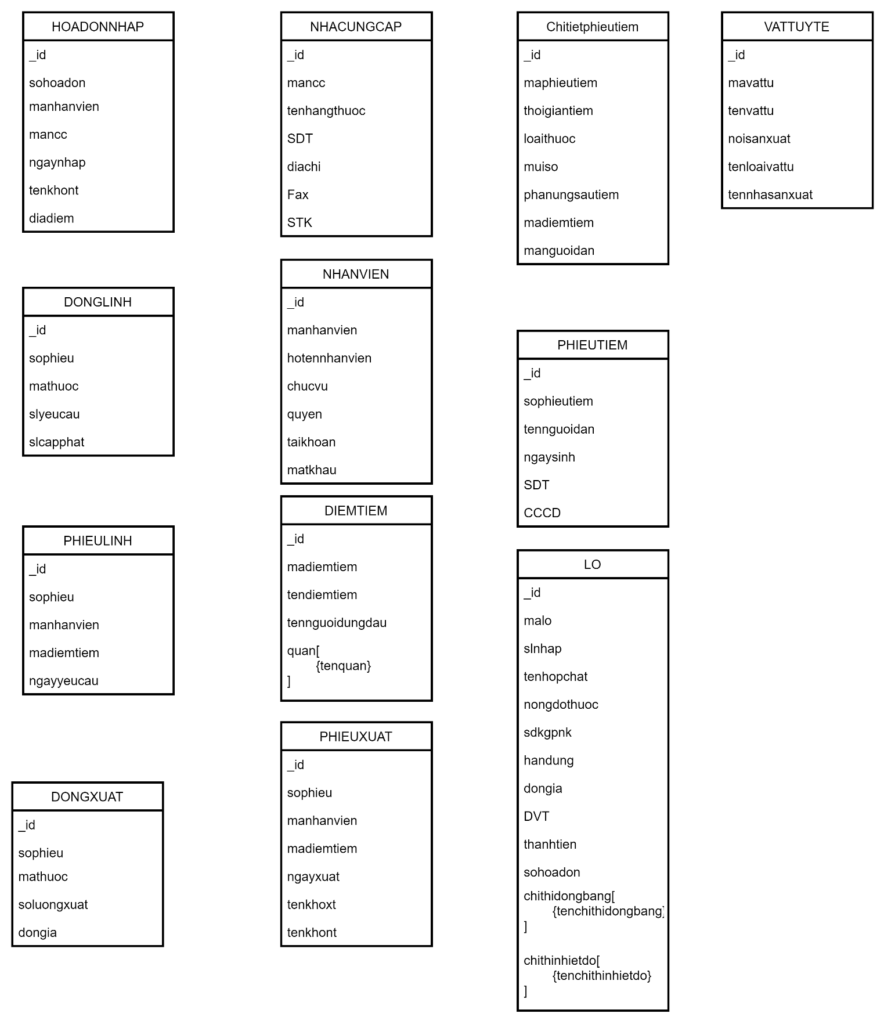

* Những thay đổi so với mô hình quan hệ:

Gộp bảng Chithidongbang và Chithinhietdo vào bảng lô, gộp bảng Quan vào bảng Diemtiem

## 3.4 Khai thác dữ liệu trên mô hình NoSQL

Nguyễn Văn Thuận (10 câu)

1) Thêm 1 phiếu tiêm

db. PHIEUTIEM.insert(

{

"_id" : ObjectId("61834ec6e4c41b49c49763fh"),

"manguoidan" : "nd001006",

"tennguoidan" : "Lê Ngọc Trâm",

"Ngaysinh" : ISODate("2004-10-16T17:00:00.000Z"),

"CCCD" : "003300000881",

"SDT" : "0965571730"

})

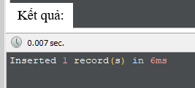

2) Cập nhật địa chỉ của nhà cung cấp có fax 091 thành 9 Phạm Hùng HN VN

db.NHACUNGCAP.update(

{fax: "091"},

{$set: {diachi: "9 Pham Hung HN VN"}},

{

upsert: true,

multi: false

})

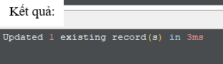

3) Xóa nhà cung cấp có địa chỉ 9 Phạm Hùng

db.NHACUNGCAP.remove(

{ diachi: "9 Pham Hung HN" },

{ justOne: true})

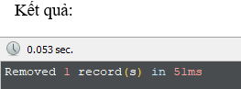

4) Đếm số lượng người dân đã lưu

db. NGUOIDAN.find().count()

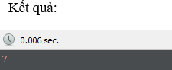

5) Tìm kiếm những lô có số lượng nhập lớn hơn 1000 và nhỏ hơn 11000

db. LO.find(

{ $and: [

{slnhap: {$gt:1000}},

{slnhap: {$lt: 11000}}

]})

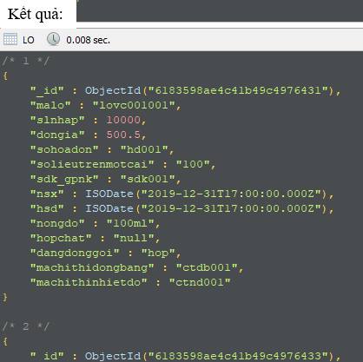

6) Sắp xếp người dân đã lưu theo độ tuổi giảm dần

db. PHIEUTIEM.find().sort({Ngaysinh:1})

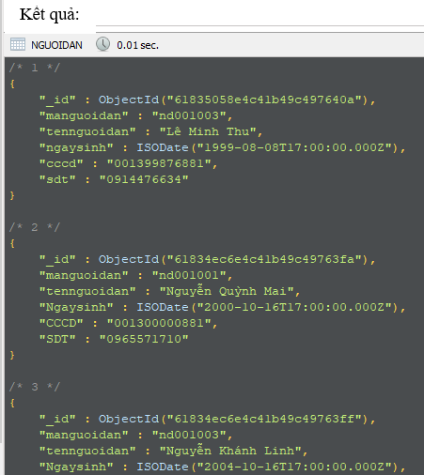

7) Đặt mật khẩu là abc cho những tài khoản của nhân viên chưa đặt mặt khẩu

db.NHANVIEN.update(

{password: {$exists: false}},

{$set: {password: "abc"}},

{

upsert: false,

multi: false})



8) Gom nhóm theo mã lô, đưa ra tổng tiền lớn nhất và số lượng lớn nhất

db.LO.aggregate(

[

{

$group:

{

_id: "$malo",

maxTotalAmount: { $max: { $multiply: [ "$slnhap", "$dongia" ] } },

maxQuantity: { $max: "$slnhap" }

}

}])

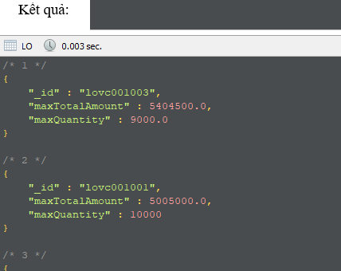

9) Tìm mã thuốc đã tiêm của người dân có số điện thoại 0965571710

db. PHIEUTIEM.aggregate([

{$match: {SDT: "0965571710"}},

{

$lookup: {

from: "PHIEUTIEM",

localField: "manguoidan",

foreignField: "manguoidan",

as: "mathuoc_nguoidan"

}

},

{$unwind:"$mathuoc_nguoidan"} , // $unwind used for getting data in object or for one record only

{

$project:{

_id : 1,

manguoidan : 1,

mathuoc : "$mathuoc_nguoidan.mathuoc",

}

}

])

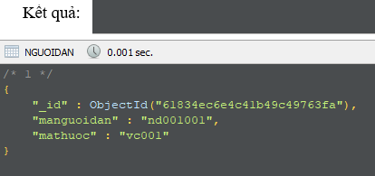

10) Liệt kê người dân đến tiêm tại điểm tiêm có mã dt001 cùng với tên vaccine đã tiêm

db.PHIEUTIEM.aggregate([

// join PHIEUTIEM table

{

$lookup: {

from: "NGUOIDAN",

localField: "manguoidan",

foreignField: "manguoidan",

as: "thuoc_nguoidan"

}

},

{$unwind:"$thuoc_nguoidan"} , // $unwind used for getting data in object or for one record only

// join VATTUYTE table

{

$lookup: {

from: "VATTUYTE",

localField: "mathuoc",

foreignField: "mavattu",

as: "vattu_thuoc"

}

},

{$unwind:"$vattu_thuoc"} ,

{

$match:{

$and:[{"madiemtiem" : "dt001"}]

}

},

{

$project:{

_id : 1,

manguoidan : 1,

mathuoc : 1,

tenvattu : "$vattu_thuoc.tenvattu",

}

}

])

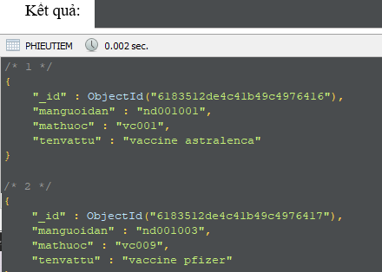

Nguyễn Đình Việt Anh (10 câu)

1. SL tiem theo ngay cua diem tiem 1

db.PhieuThongKe.aggregate([

{

$sort: {

NgayTiem: -1

}

},

{

$project: {

NgayTiem: 1,

SlTiemTrongNgay: 1

}

}

])

2. Dem so diem tiem tai TP HN

db.DiemTiem.aggregate([

{

$match: {

MaQuan: HN

}

},

{

$group: {

_id: "$MaDiemTiem",

count: { $sum: 1 }

}

},

])

3. Danh sach nguoi dan da tiem tai diem tiem 1

db.PhieuTiem.aggregate([

{

$match: {

MaDiemTiem: "1"

}

},

{

$lookup: {

from: "NguoiDan",

localField: "MaNguoiDan",

foreignField: "MaNguoiDan",

as: "NguoiDan"

}

},

{

$unwind: "$NguoiDan"

},

{

$project: {

MaNguoiDan: "$NguoiDan.MaNguoiDan",

TenNguoiDan: "$NguoiDan.TenNguoiDan",

CCCD: "$NguoiDan.CCCD"

}

}

])

4. Dua ra so luong tiem trong ngay cua nhan vien co ten la Tran Thu Trang

db.PhieuThongKe.aggregate([

{

$lookup: {

from: "NhanVien",

localField: "MaNhanVien",

foreignField: "MaNhanVien",

as: "NhanVien"

}

},

{

$unwind: "$NhanVien"

},

{

$match: {

"NhanVien.HoTenNhanVien": "Tran Thu Trang"

}

},

{

$project: {

TenNhanVien: "$NhanVien.HoTenNhanVien",

SlTiemTrongNgay: 1,

MaDiemTiem: 1

}

}

])

5. Dem so luong nguoi dan da duoc tiem mui so 1

db.PhieuTiem.aggregate([

{

$match: {

MuiSo: "1"

}

},

{

$group: {

_id: "$MuiSo",

count: { $sum: 1 }

}

}

])

6. Xuat hoa don nhap cua nhan vien co ten nhan vien la Ha Vi

db.NhanVien.aggregate([

{

$match: {

HoTenNhanVien: "Nguyen Ha Vi"

}

},

{

$lookup: {

from: "HoaDonNhap",

localField: "MaNhanVien",

foreignField: "MaNhanVien",

as: "NhanVien"

}

},

{

$unwind: "$NhanVien"

},

{

$project: {

SoHoaDon: "$NhanVien.SoHoaDon",

MaHangThuoc: "$NhanVien.MaHangThuoc",

NgayNhap: "$NhanVien.NgayNhap"

}

}

])

7. Thêm 1 phiếu tiêm

db.PHIEUTIEM.insert(

{

"_id" : ObjectId("61834ec6e4c41b49c49763fh"),

"maphieutiem" : "nd001",

"tennguoidan" : "Nguyễn Đình Việt Anh",

"Ngaysinh" : ISODate("2000-06-26T17:00:00.000Z"),

"CCCD" : "001200017874",

"SDT" : "0865488702"

})

8. Cập nhật địa chỉ của nhà cung cấp có fax 099 thành 9 Trần Quang Bửu Hà Nội

db.NhaCungCap.update(

{fax: "099"},

{$set: {diachi: "9 Tran Quang Buu HN"}},

{

upsert: true,

multi: false

})

9. Xóa nhà cung cấp có địa chỉ 9 Tran Quang Buu

db.NhaCungCap.remove(

{ diachi: "9 Tran Quang Buu" },

{ justOne: true})

10. Tìm kiếm những lô có số lượng nhập lớn hơn 2000

db.Lo.find(

{SlNhap: {$gt:2000}}

)

Võ Trung Quân (10 câu)

1.Thêm 1 nhà cung cấp mới

2.Cập nhật nồng độ thuốc của vắc xin Pfrizer

3.Xoá thuốc có mã thuốc là MT03

4.Sắp xếp tên người dân theo A->Z

5.Tìm kiếm người dân có họ “Võ”

6.Đếm số lượng vắc xin mũi đã tiêm

7. Liệt kê tất cả người dân có ngày sinh 26/09/2000

8. Chỉ ra số lượng xuất ít nhất của từng loại vắc xin

9. Liệt kê danh sách người dân đã tiêm mũi 2

10. Liệt kê tên người dân, tên điểm tiêm của những người đã tiêm vắc xin

db.PhieuTiem.aggregate([

{

$lookup: {

from: "NguoiDan",

localField: "Manguoidan",

foreignField: "Manguoidan",

as: "nguoidan"

}},

{$unwind:"$nguoidan"} , // $unwind used for getting data in object or for one record only

{

$lookup: {

from: "DiemTiem",

localField: "Madiemtiem",

foreignField: "Madiemtiem",

as: "diemtiem"

}

},

{

$project:{

_id : 0,

Manguoidan : 1,

Tennguoidan : "$nguoidan.Tennguoidan",

Thoigiantiem: 1,

Loaithuoc: 1,

Muiso: 1,

Tendiemtiem: "$diemtiem.Tendiemtiem"

}

}

])

Kết quả:

# Chương 4

# THIẾT KẾ CHỨC NĂNG HỆ THỐNG

## Lựa chọn công cụ cài đặt

Kết hợp từ các nội dung đã học từ các học phần trước, công cụ cài đặt được sử dụng trong hệ thống Quản lý Tiêm chủng vắc xin Covid19 là:  
- SQL Server 2019   
- Visual Studio 2019  
- Ngôn ngữ C#

## Kiến trúc chung của hệ thống

Kiến trúc được sử dụng để xây dựng hệ thống là MVC ( Model – View – Controller )  
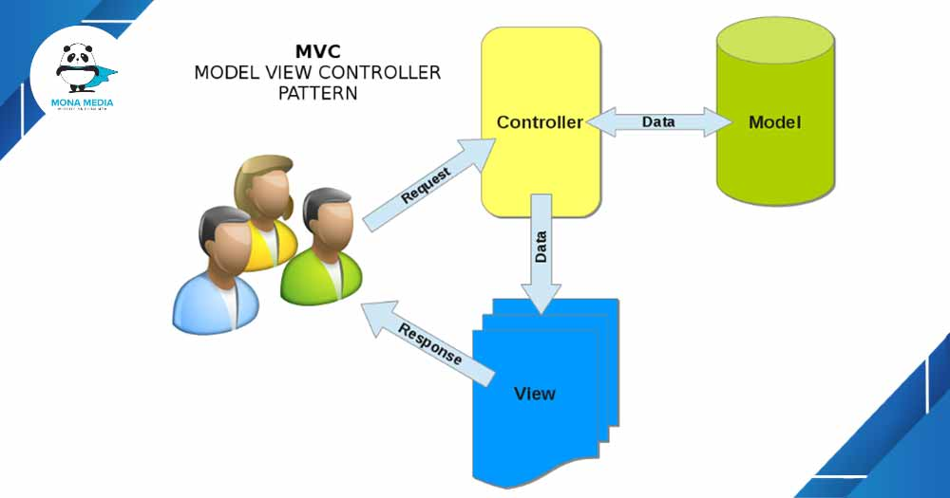

**Model** chứa dữ liệu và các tính toán xử lý logic để giải quyết vấn đề mà phần mềm hướng tới (business logic). Thành phần model thường được trình bày ở dạng Domain Model.

**View** là thành phần đảm nhận trình bày từ những dữ liệu của Model. View bao gồm những gì thể hiện trên màn hình như các control, form, widget, …

**Controller** là thành phần đảm nhận việc xử lý đáp trả lại các dữ liệu được đưa vào từ người dùng như các sự kiện chuột, bàn phím, các tương tác lên các control… Controller là cầu nối giữa người sử dụng và ứng dụng.

**Luồng xử lí trong MVC:**

Khi một yêu cầu của từ máy khách (Client) gửi đến Server. Thì bị **Controller** trong MVC chặn lại để xem đó là URL request hay sự kiện.

Sau đó, Controller xử lý input của user rồi giao tiếp với Model trong MVC.

Model chuẩn bị data và gửi lại cho Controller.

Cuối cùng, khi xử lý xong yêu cầu thì Controller gửi dữ liệu trở lại View và hiển thị cho người dùng trên trình duyệt.

## Chức năng hệ thống

* + 1. **Chức năng đăng nhập**  
       ***Muc tiêu:*** Xác thực thông tin người dung, tránh sự phá hoại hệ thống  
       ***Thực hiện:***  
       ***Giao diện:*** Diagram

       Description automatically generated  
       ***Xử lí:***

Giao diện gồm 3 chức năng chính: Đăng nhập, Quên tài khoản/Mật khẩu và Tạo tài khoản mới.   
- Khi được cấp phát tài khoản, cán bộ y tế đăng nhập vào hệ thống để thực hiện các quyền được phân công bằng cách nhập **Tài khoản và Mật khẩu** sau đó bấm **Đăng nhập**  
- Nếu nhân viên quên tài khoản/mật khẩu sẽ chọn **Quên tài khoản/mật khẩu** để qua **chức năng khôi phục lại tài khoản/mật khẩu**- Nhân viên chưa có tài khoản sẽ chọn **Đăng kí tài khoản** để **qua chức năng Đăng kí tài khoản  
 *Quy trình xử lý cơ sở dữ liệu:***

Khi người dung thực hiện nhập tài khoản và mật khẩu và bấm vào đăng nhập, thì chương trình sẽ truyền thông tin về tài khoản và mật khẩu để CSDL thực hiện thủ tục:  
  
Để kiểm tra tính hợp lệ của dữ liệu nhập vào, từ đó đưa ra được các trường hợp như sau:  
- Tài khoản không tồn tại  
- Tài khoản đang bị khoá  
- Mật khẩu không đúng  
- Tài khoản không có quyền đăng nhập  
- Đăng nhập không đúng   
Để gửi lại thông báo đến người dùng

* + 1. **Chức năng đổi mật khẩu**  
       ***Muc tiêu:*** Đổi mật khẩu hiện tại sang mật khẩu mới ***Thực hiện:  
       Giao diện:***Graphical user interface, text, application

       Description automatically generated ***Xử lí:***Sau khi chọn chức năng, giao diện chương trình được hiển thị, người dùng nhập mật khẩu hiện tại mình đang có vào ô **Mật khẩu hiện tại**, và nhập mật khẩu mới 2 lần vào hai ô **Mật khẩu mới** và ô **Nhập lại mật khẩu**. Sau đó nhân nút Lưu để cập nhập ***Quy trình xử lý cơ sở dữ liệu:***  
       Sau khi nhận dữ liệu nhập vào, đẩy về CSDL thực hiện thủ tục dưới đây  
       Graphical user interface, text, application, email

       Description automatically generatedNếu các thông tin khớp sẽ đổi mật khẩu thành công, nếu không khớp sẽ báo lỗi
    2. **Chức năng nhập kho từ nhà cung cấp**  
       ***Muc tiêu:*** Cập nhật kho khi nhập vắc xin từ nhà cung cấp  
       ***Thực hiện:***  
       ***Giao diện:***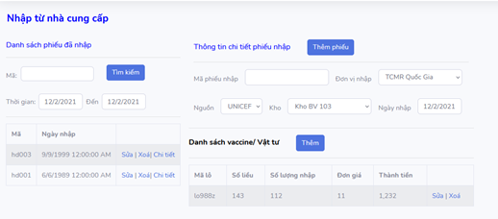  
       ***Xử lí:***- Đối với danh sách phiếu đã nhập: Nhân viên có thể tìm kiếm các phiếu đã nhập theo mã, hoặc theo một khoảng thời gian cố định  
       - Đối với thông tin chi tiết phiếu nhập: Ở phần này nhân viên có thể chọn các chức năng như Thêm phiếu mới, Xem/Sửa phiếu đã có, Xoá phiếu  
       + Thêm phiếu: Người dùng khi muốn thêm phiếu mới, chọn Thêm phiếu, điền đầy đủ thông tin và bấm lưu để lưu vào CSDL  
       + Xem/Sửa phiếu đã có: Người dùng chọn mã phiếu muốn xem hoặc sửa, Sau khi sửa xong bấm lưu để cập nhật vào CSDL  
       + Xoá phiếu: Người dùng chọn mã phiếu muốn xoá, tiếp tục bấm nút xoá để xoá khỏi CSDL  
         
       ***Quy trình xử lý cơ sở dữ liệu:***- Thêm phiếu mới  
         
       - Sửa phiếu đã có:  
         
       - Xoá phiếu:  
       Graphical user interface, application, chat or text message

       Description automatically generated

* + 1. **Chức năng cấp phát vắc xin/vật tư**

Mục tiêu: Nhằm để kho xuất vắc xin cho đơn vị tuyến dưới, thuận tiện cho việc quản lý kho

Giao diện: 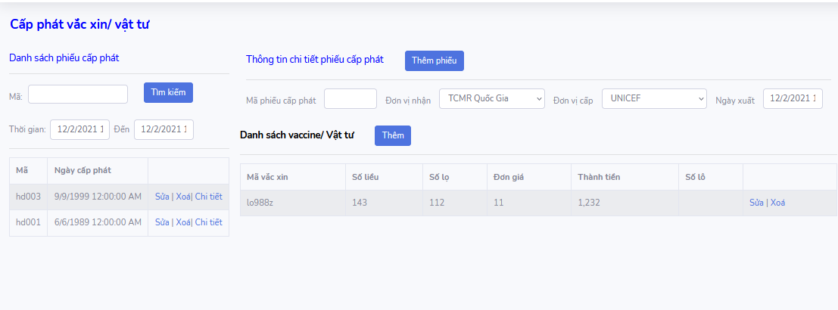

***Xử lý:***   
- Đối với danh sách phiếu đã nhập: Người dùng có thể **tìm kiếm mã cấp phát, hoặc tìm kiếm danh sách cấp phát** trong một khoảng thời gian nào đó  
- Đối với thông tin chi tiết phiếu nhập: Ở chức năng này nhân viên có thể chọn các chức năng như Thêm phiếu mới, Xem/Sửa phiếu đã có, Xoá phiếu  
 + Thêm phiếu: Người dùng khi muốn thêm phiếu mới, chọn Thêm phiếu, điền đầy đủ thông tin cần nhập và bấm lưu để lưu vào CSDL  
 + Xem/Sửa phiếu đã có: Người dùng chọn mã phiếu muốn xem hoặc sửa, Sau khi sửa xong bấm Lưu phiếu để cập nhật vào CSDL  
 + Xoá phiếu: Người dùng chọn mã phiếu muốn xoá, tiếp tục bấm nút Xoá để xoá khỏi CSDL

***Quy trình xử lý cơ sở dữ liệu:***  
- Thêm phiếu mới:  
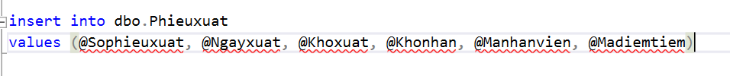  
- Sửa phiếu  
  
- Xoá phiếu:  
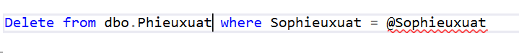

* + 1. **Chức năng Quản lý phiếu tiêm**  
       ***Mục tiêu:*** Quản lý phiếu tiêm vắc xin của người dân

***

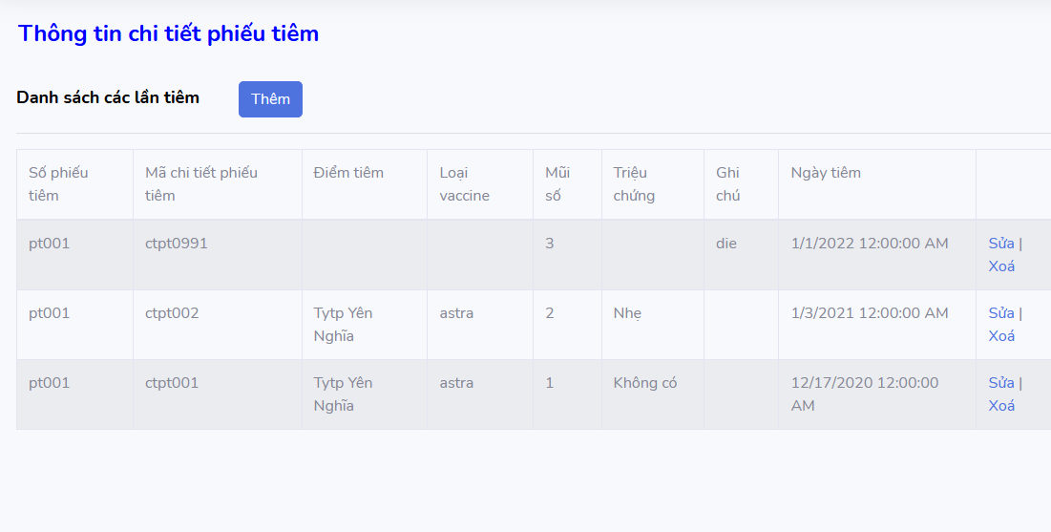

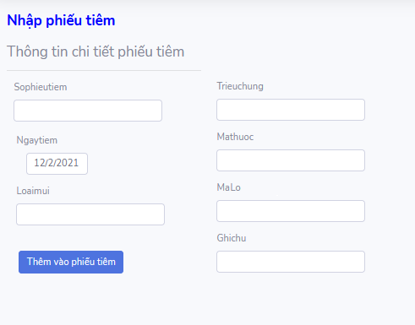

***Xử lý:***   
Chức năng quản lý phiếu tiêm gồm 2 mục chính: Nhập thông tin phiếu tiêm và tìm kiếm thông tin phiếu tiêm  
- Nhập thông tin phiếu tiêm: Khi người dân thực hiện tiêm xong, nhân viên điểm tiêm sẽ thực hiện nhập thông tin của người dân đã tiêm lên hệ thống  
- Tìm kiếm thông tin phiếu tiêm: Nhân viên có thể tìm kiếm lại thông tin phiếu tiêm đã nhập để có thể xem lại chi tiết, sửa xoá phiếu tiêm đã nhập

- Từ các phiếu tiêm, nhân viên thực hiện thêm thông tin chi tiết phiếu tiêm ứng với các phiếu tiêm tìm được

***Quy trình xử lí cơ sở dữ liệu:***

+ Thêm chi tiết phiếu tiêm

create proc Capnhatphieutiem @Ngaytiem date, @Loaimui char(1), @Madiemtiem char(10) ,

@Malo char(10), @loaitc char(10), @trieuchung char(30), @sophieutiem char(10), @ghichu char(30) as

begin

declare @mathuoc char(10),

@tenthuoc nvarchar(10)

select @mathuoc = v.Mavattu, @tenthuoc = v.Tenvattu

from Chitietphhieutiem c join Lo l on l.Malo = c.Malo

join Vattuyte v on v.Mavattu = l.Mavattu

begin

begin try

begin tran

set transaction isolation level Serializable

insert into Chitietphhieutiem (Ngaytiem, Loaimui, Madiemtiem, Malo,Mathuoc, Tenthuoc,

Loaitc,Trieuchung,Sophieutiem,Ghichu)

values

(@Ngaytiem, @Loaimui, @Madiemtiem, @Malo, @mathuoc, @tenthuoc, @loaitc, @trieuchung,@sophieutiem, @ghichu)

commit tran;

end try

begin catch

declare @error nvarchar(150)

SET @error = N'Đã xảy ra lỗi: ' + ERROR_MESSAGE()

RAISERROR (@error, 16, 1)

ROLLBACK tran

return

end catch

end

end

* Chỉ ra mức độ cô lập của phiên trong trường hợp này:

+ Mức cô lập ở đây là Serializable

+ Mức isolation này khóa toàn bộ dải các bản ghi có thể bị ảnh hưởng bởi một transaction khác, dù là UPDATE/DELETE bản ghi đã có hay INSERT bản ghi mới.

+ Trong trường hợp có hai nhân viên cùng thêm thông tin lần tiêm mới của người dân thì sẽ tránh được việc nhập nhiều lần thông tin chi tiết của phiếu tiêm

* + 1. **Chức năng tra cứu thông tin tiêm chủng**  
       ***Mục đích:*** Giúp người dân thuận tiện tra cứu được thông tin tiêm chủng của từng cá nhân, có thể để phục vụ công tác kiểm tra  
       ***Thực hiện:***  
       ***Giao diện:***Graphical user interface, application

       Description automatically generated  
       ***Xử lý:***   
       Người dân cần nhập đúng các thông tin đã viết vào phiếu đăng kí tiêm chủng về Họ và tên, Số điện thoại và CCCD, khi nhập đầy đủ, người dùng bấm vào tra cứu để có thể tra cứu lịch sử tiêm chủng của mình  
       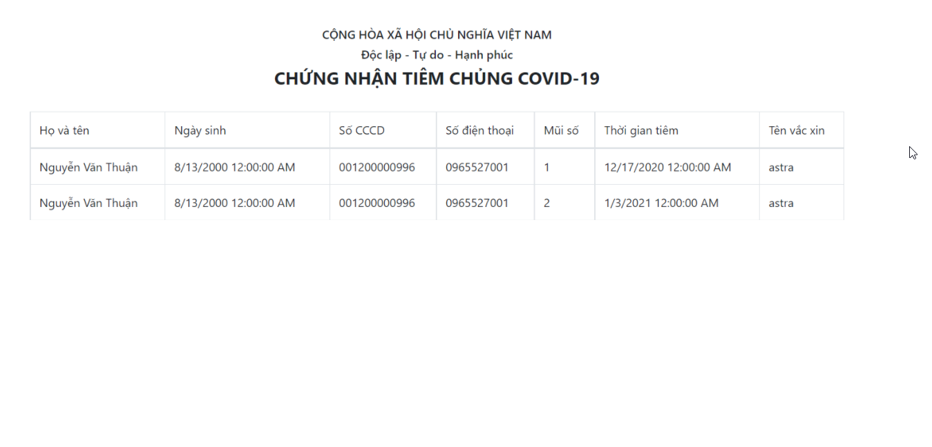  
       ***Quy trình xử lí cơ sở dữ liệu:***  
       select * from PHIEUTIEM where Tennguoidan like %'@Tennguoidan'%CCCD like '%@CCCD%' and SDT like '%@SDT%'
    2. **Chức năng thống kê số liệu tiêm chủng**

***Mục đích:*** Giúp thống kê được số liệu tiêm chủng theo từng điểm tiêm, từng quận và cả thành phố Hà Nội

***Thực hiện:***

***Giao diện:***

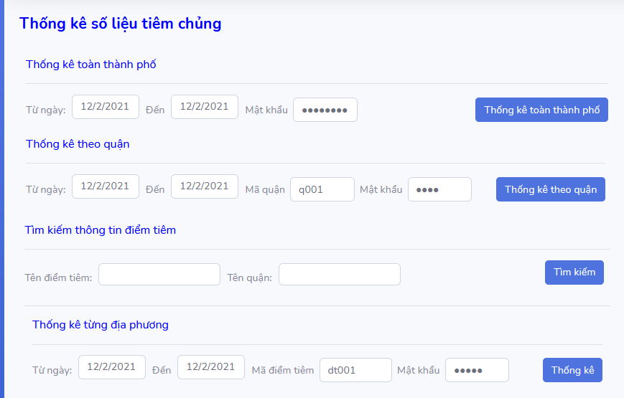

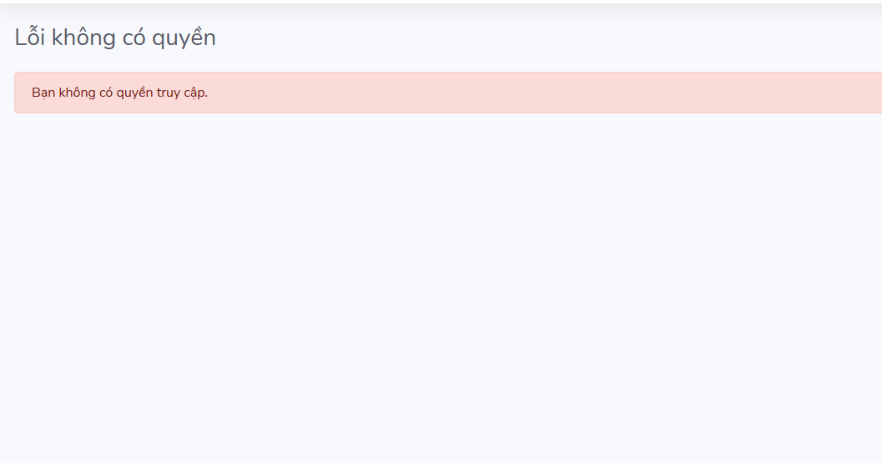

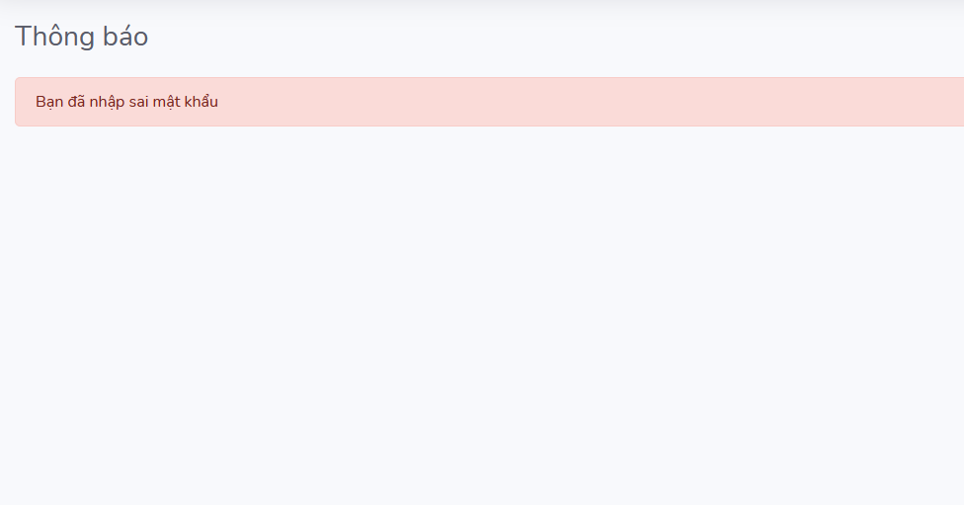

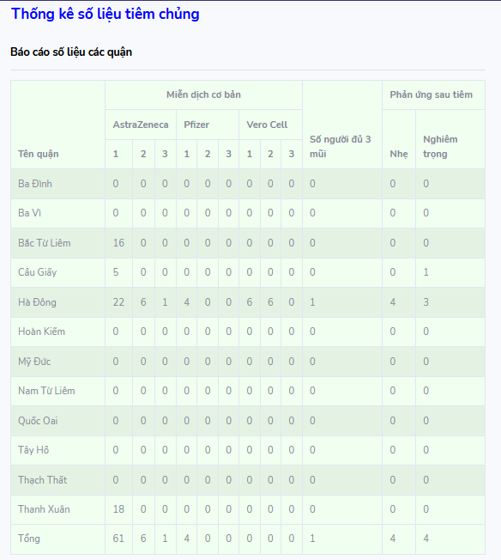

Xử lý: Tại chức năng thống kê, nhân viên có thể dễ dàng xem được thông tin của các điểm điêm, số lượng vắc xin đã tiêm ở từng điểm, từng quận theo từng loại và của cả thành phố

***Quy trình xử lí cơ sở dữ liệu:***

**Function thống kê số lượng tiêm theo điểm tiêm:**

ALTER FUNCTION [dbo].[ThongKeTongSl_MaDT1] ( @iddt CHAR(10), @a datetime, @b datetime)

RETURNS @BANGTHONGKE TABLE(

tendiemtiem NVARCHAR(50), Slastra1 INT, Slastra2 INT, Slastra3 INT

, Slpfi1 INT, Slpfi2 INT, Slpfi3 INT, Slvero1 INT,Slvero2 INT, Slvero3 INT

, SLtiem3mui INT, SLTCNhe INT, SLTCNang INT

) AS

BEGIN

INSERT INTO @BANGTHONGKE

select Tendiemtiem, sum(Slastra1) as Slastra1 ,sum(Slastra2) as Slastra2, sum(Slastra3) as Slastra3, sum(Slpfi1) as Slpfi1, sum(Slpfi2) as Slpfi2,

sum(Slpfi3) as Slpfi3, sum(Slvero1) as Slvero1, sum(Slvero2) as Slvero2, sum(Slvero3) as Slvero3, sum(SLtiem3mui) as SLtiem3mui, sum(SLTCNhe) as SLTCNhe,

sum(SLTCNang) as SLTCNang

from ThongKeTongSl_Quan_All(@a , @b) c join Diemtiem d on c.MaDiemTiem = d.Madiemtiem

WHERE

c.MaDiemTiem = @iddt

GROUP BY d.Tendiemtiem

RETURN

END

SELECT * FROM ThongKeTongSl_MaDT1('dt003','2020-1-1','2022-1-1')

Kết quả



**Function thống kê số lượng tiêm theo quận:**

ALTER FUNCTION [dbo].[ThongKeTongSl_Quan1] (@MAQuan CHAR(10), @a datetime, @b datetime)

RETURNS @BANGTHONGKE TABLE(

TenDiemTiem NVARCHAR(50), Slastra1 INT, Slastra2 INT, Slastra3 INT

, Slpfi1 INT, Slpfi2 INT, Slpfi3 INT, Slvero1 INT,Slvero2 INT, Slvero3 INT

, SLtiem3mui INT, SLTCNhe INT, SLTCNang INT

) AS

BEGIN

INSERT INTO @BANGTHONGKE

select Tendiemtiem, sum(Slastra1) as Slastra1 ,sum(Slastra2) as Slastra2, sum(Slastra3) as Slastra3, sum(Slpfi1) as Slpfi1, sum(Slpfi2) as Slpfi2,

sum(Slpfi3) as Slpfi3, sum(Slvero1) as Slvero1, sum(Slvero2) as Slvero2, sum(Slvero3) as Slvero3, sum(SLtiem3mui) as SLtiem3mui,

sum(SLTCNhe) as SLTCNhe, sum(SLTCNang) as SLTCNang

from ThongKeTongSl_Quan_All(@a , @b) c join Diemtiem d on c.MaDiemTiem = d.Madiemtiem

WHERE

Maquan = @Maquan

GROUP BY d.Tendiemtiem

RETURN

END

Go

SELECT * FROM ThongKeTongSl_Quan1('q001','2020-1-1','2022-1-1')

Go

**Function thống kê số lượng tiêm theo thành phố:**

ALTER FUNCTION [dbo].[ThongKeTongSl_TP1] ( @a datetime, @b datetime)

RETURNS @BANGTHONGKE TABLE(

tenquan NVARCHAR(50), Slastra1 INT, Slastra2 INT, Slastra3 INT

, Slpfi1 INT, Slpfi2 INT, Slpfi3 INT, Slvero1 INT,Slvero2 INT, Slvero3 INT

, SLtiem3mui INT, SLTCNhe INT, SLTCNang INT

) AS

BEGIN

INSERT INTO @BANGTHONGKE

select Tenquan, sum(Slastra1) as Slastra1 ,sum(Slastra2) as Slastra2, sum(Slastra3) as Slastra3, sum(Slpfi1) as Slpfi1, sum(Slpfi2) as Slpfi2,

sum(Slpfi3) as Slpfi3, sum(Slvero1) as Slvero1, sum(Slvero2) as Slvero2, sum(Slvero3) as Slvero3, sum(SLtiem3mui) as SLtiem3mui,

sum(SLTCNhe) as SLTCNhe, sum(SLTCNang) as SLTCNang

from ThongKeTongSl_Quan_All(@a , @b) c join Diemtiem d on c.MaDiemTiem = d.Madiemtiem

group by Tenquan

RETURN

END

go

SELECT * FROM ThongKeTongSl_TP1('2020-1-1','2022-1-1')

go

**Hàm con**

ALTER FUNCTION [dbo].[ThongKeTongSl_Quan_All] ( @a datetime, @b datetime)

RETURNS @BANGTHONGKE TABLE(

MaDiemTiem CHAR(10), Slastra1 INT, Slastra2 INT, Slastra3 INT

, Slpfi1 INT, Slpfi2 INT, Slpfi3 INT, Slvero1 INT, Slvero2 INT, Slvero3 INT, SLtiem3mui INT, SLTCNhe INT, SLTCNang INT

) AS

BEGIN

INSERT INTO @BANGTHONGKE

select Madiemtiem,

count ( case Mathuoc when 'vt001' then case Loaimui when 1 then 1 end end) ,

count ( case Mathuoc when 'vt001' then case Loaimui when 2 then 1 end end) ,

count ( case Mathuoc when 'vt001' then case Loaimui when 3 then 1 end end) ,

count ( case Mathuoc when 'vt002' then case Loaimui when 1 then 1 end end) ,

count ( case Mathuoc when 'vt002' then case Loaimui when 2 then 1 end end) ,

count ( case Mathuoc when 'vt002' then case Loaimui when 3 then 1 end end) ,

count ( case Mathuoc when 'vt003' then case Loaimui when 1 then 1 end end) ,

count ( case Mathuoc when 'vt003' then case Loaimui when 2 then 1 end end) ,

count ( case Mathuoc when 'vt003' then case Loaimui when 3 then 1 end end),

count ( case Loaimui when 3 then 1 end),

count ( case Loaitc when 'ltc001' then 1 end),

count ( case Loaitc when 'ltc002' then 1 end)

from Chitietphhieutiem

WHERE Ngaytiem BETWEEN @a AND @b

group by Madiemtiem

order by Madiemtiem

RETURN

END

Mục lục

ĐẶT VẤN ĐỀ 2

1. Lý do lựa chọn đề tài 2

2. Đánh giá mức độ hoàn thành công việc 2

3. Phân công nhiệm vụ 3

Chương 1 4

KHẢO SÁT VÀ ĐẶC TẢ YÊU CẦU HỆ THỐNG 4

I. Mục đích 4

II. Yêu cầu 4

III. Khảo sát hệ thống 4

1.1.1 Giới thiệu đơn vị khảo sát 4

1.1.2 Mô hình hoạt động 4

1.1.3 Quy trình xử lý 5

1.1.4 Các mẫu biểu hệ thống 6

IV. Đặc tả các yêu cầu 12

Chương 2 15

PHÂN TÍCH VÀ THIẾT KẾ DỮ LIỆU 15

2.1. Xây dựng mô hình thực thể liên kết mở rộng 15

2.1.1. Xác định kiểu thực thể 15

2.2. Chuẩn hóa dữ liệu 19

2.3. Thiết kế cơ sở dữ liệu logic 30

2.4. Thiết kế cơ sở dữ liệu vật lý 32

Chương 3 36

MÔ HÌNH NOSQL 36

3.1 Tìm hiểu về NoSQL 36

3.2 Tìm hiểu về MongoDB 41

3.3 Thiết kế cơ sở dữ liệu theo mô hình NoSQL 44

3.4 Khai thác dữ liệu trên mô hình NoSQL 45

Chương 4 53

THIẾT KẾ CHỨC NĂNG HỆ THỐNG 53

4.1. Lựa chọn công cụ cài đặt 53

4.2. Kiến trúc chung của hệ thống 53

4.3. Chức năng hệ thống 54